**AC_4.0产品说明书**

**目录**

一、前言 3

1.说明书使用约定 3

二、产品简介 3

1.主要特性 3

2.设备管理 4

三、web管理 4

四、基本网络设置 6

1.接口模式 7

2.接口配置 8

⑴ LAN口配置 8

⑵ WAN口配置 8

⑶ PPTP配置 10

⑷ VLAN配置 10

⑸ MACVLAN配置 11

五、高级网络配置 12

1.静态路由 12

2.端口映射 13

3.网络诊断 14

4.多WAN负载 15

⑴ WAN口带宽 16

⑵ 负载策略 16

⑶ 高级策略 16

5.静态IP分配 17

⑴ 基本配置 17

⑵ 批量处理 18

6.防火墙设置 18

7.UPnP设置 19

8.DDNS 20

六、无线配置 20

1.AP管理 21

2.Radio状态 24

3.WLAN配置 24

4.无线用户 25

5.防终端粘滞 26

6.无线优化 26

7.调试功能 27

七、用户认证 28

1.认证选项 28

2.用户管理 29

3.云端管理 30

4.四种认证方式 30

⑴ 自动认证 30

⑵ web认证 30

⑶ 微信认证 32

⑷ 云端认证 34

八、应用控制 34

1.控制列表 34

2.URL控制规则 35

3.应用控制规则 36

4.配置案例 37

5.控制日志 40

九、审计 39

1.免审列表 39

2.审计规则 40

3.配置案例 43

4.审计配置 46

5.上网行为审计 47

6.用户上下线记录 49

7.审计统计 50

十、组设置 51

1.IP组 51

2.MAC组 53

3.URL组 55

4.时间组 56

十一、流量控制 57

1.总出口带宽配置 58

2.流量策略配置 58

3.配置案例 60

十二、VPN管理 63

1.PPTP服务端 63

2.PPTP客户端 64

3.配置案例 65

十三、系统 68

1.系统属性 68

2.网络快速转发 69

3.系统日志 69

4.密码修改 69

5.备份/升级 70

6.序列号管理 70

7.重启 71

十四、设置向导 71

附录：版本更新说明 73

新增功能： 73

## 一、前言

感谢您购买我们的产品！阅读此说明书将有助于配置、管理和维护本产品。

### 1.说明书使用约定

说明书中所提到的“AC”、“设备”、“产品”等名词，如无特别说明，均指本网关设备。说明书中涉及到IP地址等数据信息均为举例说明，具体请以实物为准。说明书中涉及的产品图仅供参考，产品的硬件或软件会不定期更新，具体请以实物为准。不同类型产品硬件参数及软件功能存在一定的差异，本文只列出X86的一种类型。

## 二、产品简介

弱行为管理包括x86、7621、7621_poe、9563+9882、无线9531、有线9531、9531+9887和9531室外共8个系列的产品。将负载均衡、流量控制、用户认证、行为管理等功能集中到一体。既能够满足企业、酒店、学校等大型场所组建高效、安全、易管理网络的需求；又能满足办公室、餐厅、家庭等小型网络稳定、安全、简单上网的功能。

### 1.主要特性

① 提供多个1000Mbps RJ45端口，默认1个广域网WAN口，多个局域网LAN口。

② 网络配置和无线配置功能齐全，可满足绝大多数的使用场景。

③ 支持多 WAN 策略，既方便增加网络带宽又可以让用户自主分配带宽。

④ 支持瘦AP管理功能，AP搭配AC使用，以超高的性价比和简易的管理方式做到大面积的无线网络覆盖。

⑤ 支持无线优化、无线高级配置功能，方便管理员对实际使用场景做出最优的无线解决方案。

⑥ 支持web、微信、短信等多种认证方式，可满足绝大多数的使用场景。

⑦ 支持云端管理功能，用户可远程批量管理设备。

⑧ 支持上网行为控制功能，方便监督以及限制上网用户的行为。

⑨ 支持VPN功能，可搭配DDNS功能，实现远程办公。

### 2.设备管理

设备通电后，指示灯及接口或按钮说明如下：

|  |  |  |  |
| --- | --- | --- | --- |
| 指示灯 | 颜色 | 状态 | 说明 |
| Power | 绿色 | 常亮 | 设备通电正常 |
| 不亮 | 设备通电异常或出现故障 |
| HDD | 红色 | 闪烁 | 设备硬盘在读写数据 |
| 不亮 | 设备硬盘出于待机状态 |

|  |  |
| --- | --- |
| 接口或按钮 | 说明 |
| Reset | 复位按钮，按住6秒以上再松开，可恢复设备的出厂设置 |
| RJ45网口 | 默认1个WAN口，多个LAN口，1000Mbps |
| 电源接口 | 用于连接电源，给设备供电。请使用产品包装盒内的配套电源线进行连接。 |

## 三、web管理

设备默认接口类型为单LAN单WAN，默认的登陆地址为172.16.0.1，用户名admin，密码admin。步骤如下：

步骤1：确保电脑网卡已经连接在设备的LAN口；

步骤2：设置电脑的本地连接为自动获得IP地址；

步骤3：打开电脑上的浏览器，在地址栏输入172.16.0.1后，回车；

步骤4：进入设备的Web登录页面，如下图所示。

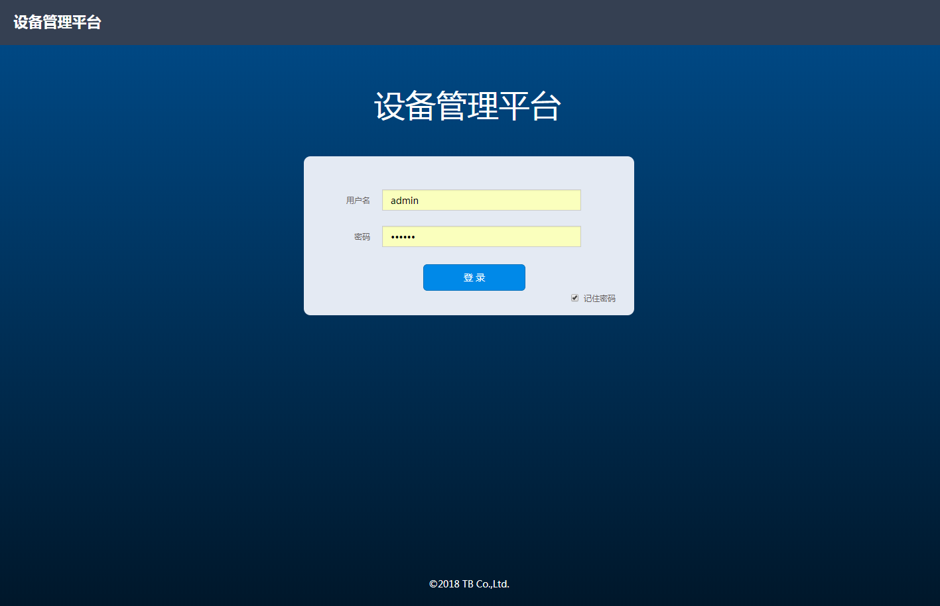

步骤5：输入用户名“admin”，密码“admin”，然后点击“登录”。登录后访问到的是总览页面，页面包含系统状态、接口状态、网络行为分析、接口历史流量、用户实时流量以及连接实时流量，如下图所示。

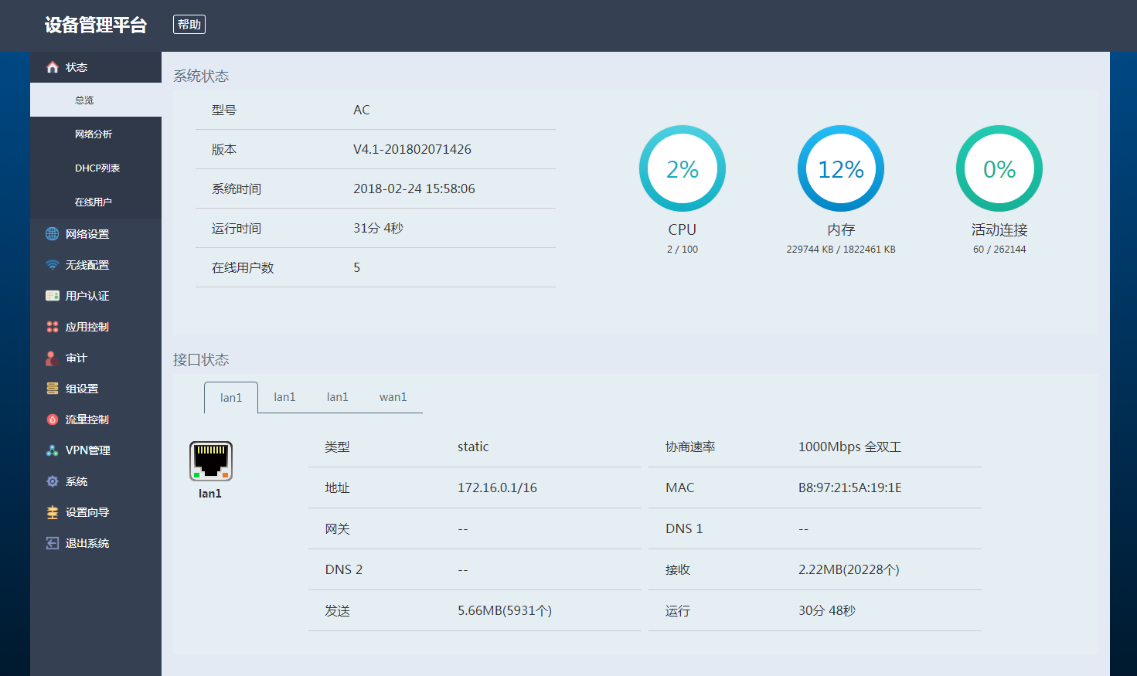

注：系统状态以及、接口状态流量信息会自动更新，每5秒更新一次。

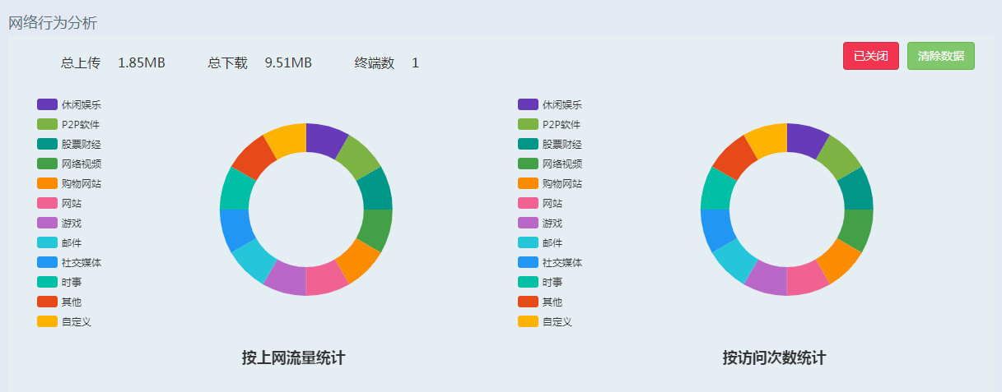

注：网络行为分析开启后，统计饼状图每小时更新一次。

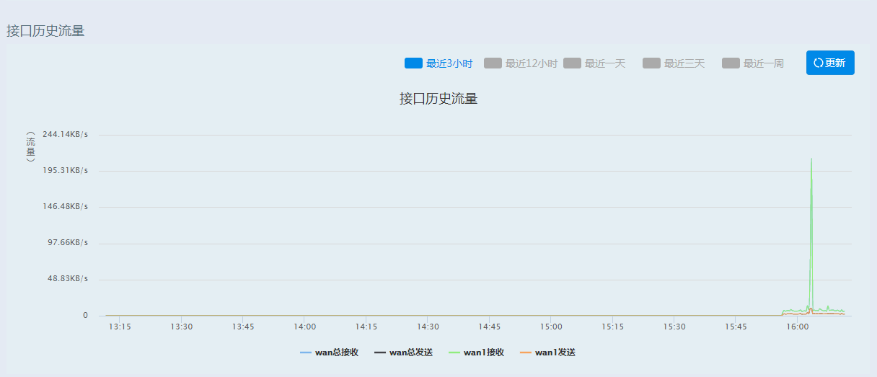

注：该流量图不会自动更新，需要手动点击又上角的“更新”进行更新。多wan场景下，可以自定义选择wan口展示历史流量。默认提供了5个时间段，用户可以选择不同的时间段展示历史流量，也可以通过拖动鼠标，自定义时间段显示。

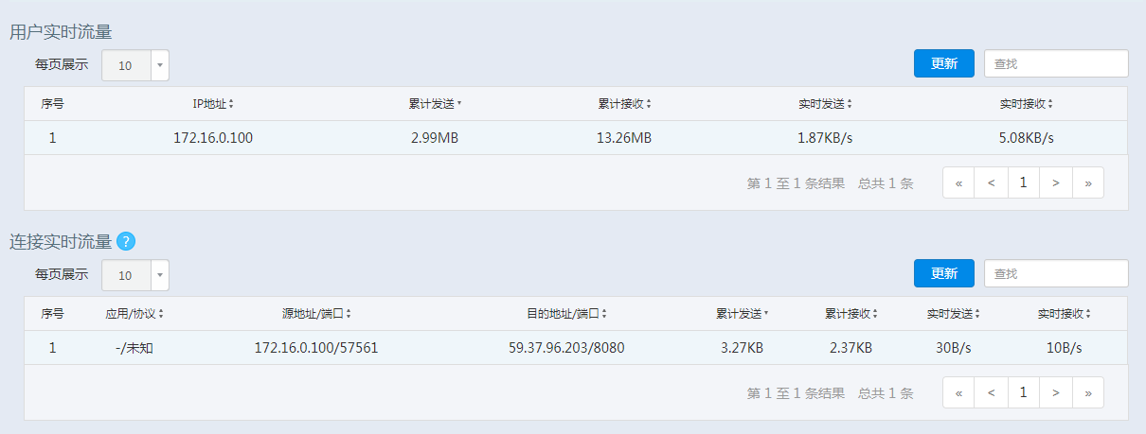

注：连接实时流量的“应用/协议”，在开启网络行为分析之后才会识别。

步骤6：为了网络安全，强烈建议修改路由器的登录密码。具体方法见“密码修改”。

## 四、基本网络设置

下图显示的为默认的网络配置，即“单LAN单WAN模式”。

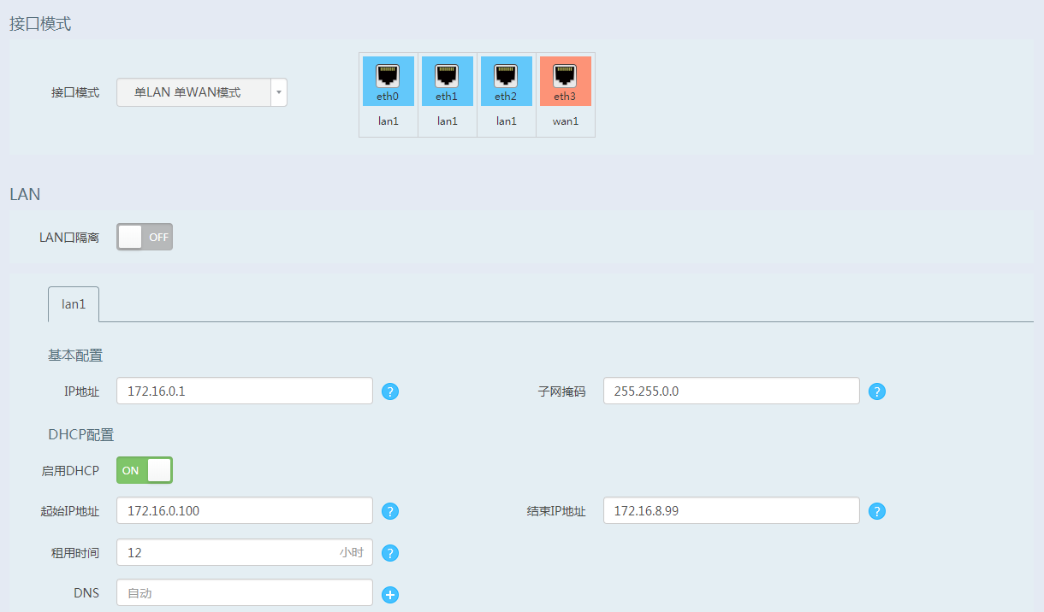

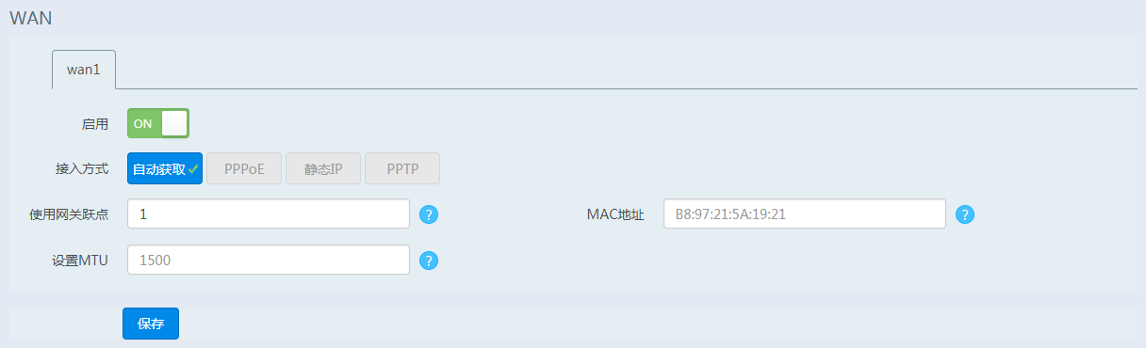

### 1.接口模式

① 单LAN单WAN：一个WAN口，其余的都是LAN口，这5个LAN口等价，如下图所示。

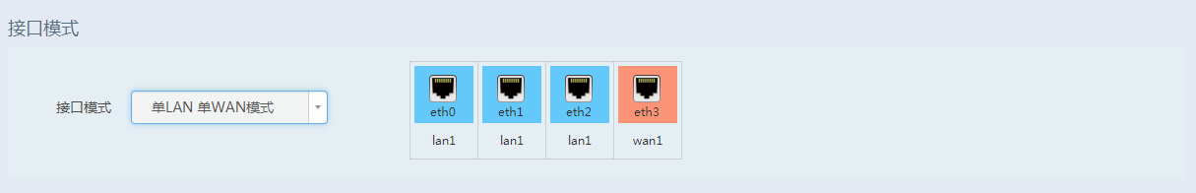

② 单LAN双WAN：两个WAN口，其余的都是LAN口，这4个LAN口等价，如下图所示。

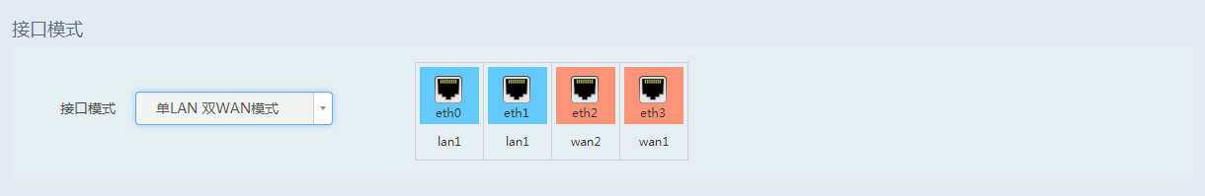

**③ 自定义：除了固定的eth0为lan1口和eth3为wan1口**，其余的2个口可以让用户根据需要自行指定，另外在该模式下可以添加虚拟接口功能，如下图所示。



### 2.接口配置

包括lan口配置、wan口配置、PPTP配置、VLAN配置以及MACVLAN配置。

#### ⑴ LAN口配置

① LAN口默认地址是172.16.0.1/16，若想修改LAN口地址请直接在LAN口的基本配置中修改。

说明：如果您将默认的LAN口地址做了更改，Web登录界面的访问地址也会随之更改

例如：将LAN口地址改为192.168.0.1，那么以后访问Web页面的地址则变为192.168.0.1。

② DHCP服务器配置在LAN口基本配置的下方，默认的地址范围是从172.16.0.100到172.16.8.99，共2048个地址.如果您想要自行设置，请参考以下方法进行。

启用：表示开启DHCP功能，不勾选则表示关闭DHCP功能。

起始IP地址：表示DHCP服务器的起始IP地址。

结束IP地址：表示DHCP服务器的结束IP地址。

租用时间：表示DHCP地址池的租约。

③ lan口隔离：开启后不同lan口之间不能相互通信，可有效实现lan-lan隔离，提高局域网安全性。

④ 具体配置页面如下图所示：

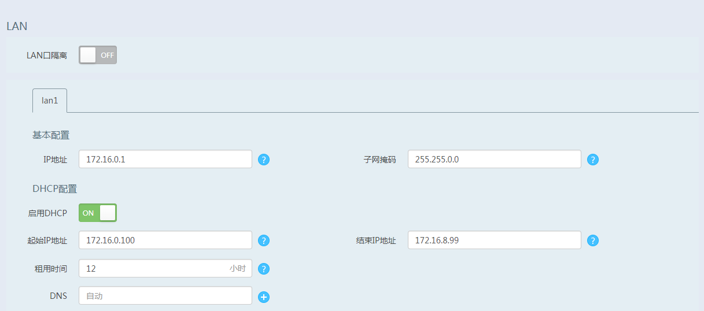

#### ⑵ WAN口配置

① 自动获取：在该模式下可以自动获取上级网关分配的IP地址，如下图所示。

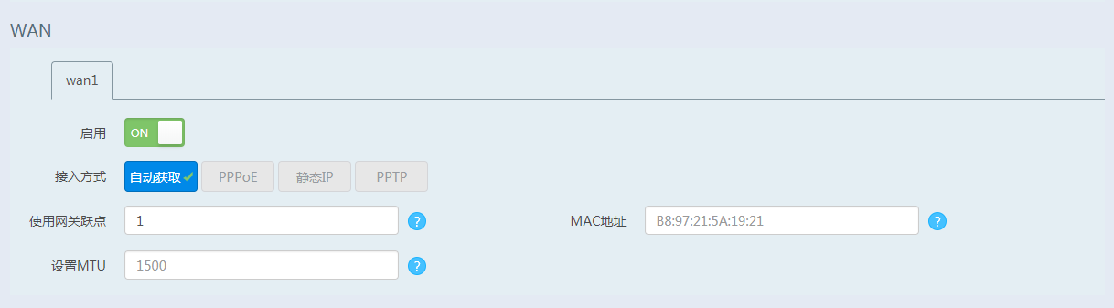 ② PPPOE配置：即拨号上网，在该模式下需要填写宽带提供商提供的用户名和密码即可自动拨号，如下图所示。

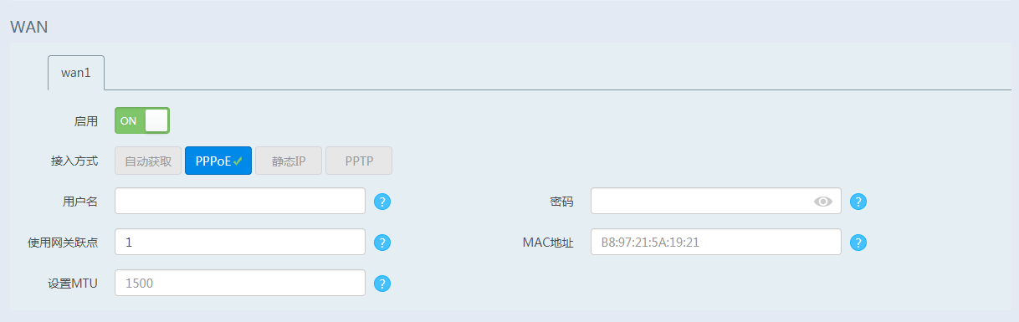

③ 静态IP配置：该模式下，需要您手动配置。具体的内容为：IPV4地址、IPV4子网掩码、IPV4网关、DNS，如下图所示。(您申请宽带服务，并具有固定IP地址时，网络服务商提供给您的一些基本网络参数，请对应填入下框。如您遗忘或不太清楚，请咨询您的网络服务商。)

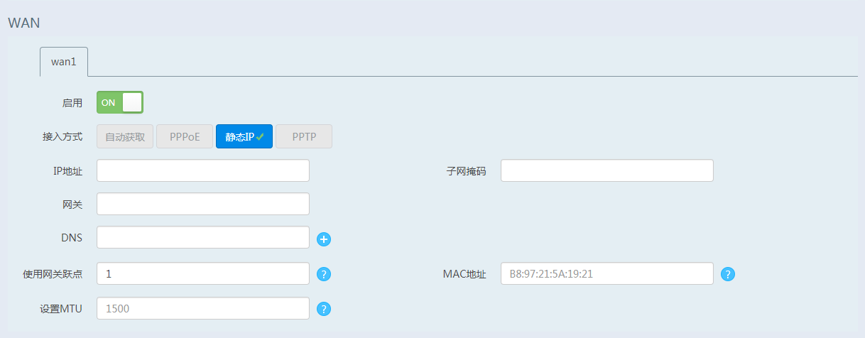

④ 网关跃点：当使用多个wan口时，需要对多个wan口指定不同的跃点，跃点数越低则优先级越高。

⑤ MAC地址和MTU：用户可以手动修改设备的wan口MAC和MTU值。

⑥ 启用：控制wan口的开关，用户可以通过此功能启用/禁用wan口，实现手动pppoe重拨。

#### ⑶ PPTP配置

① 添加PPTP：在自定义模式下添加PPTP接口，选择PPTP接口为WAN2，如下图所示。



② PPTP配置：填写好服务端地址、帐号、密码即可自动连接，如下图所示。

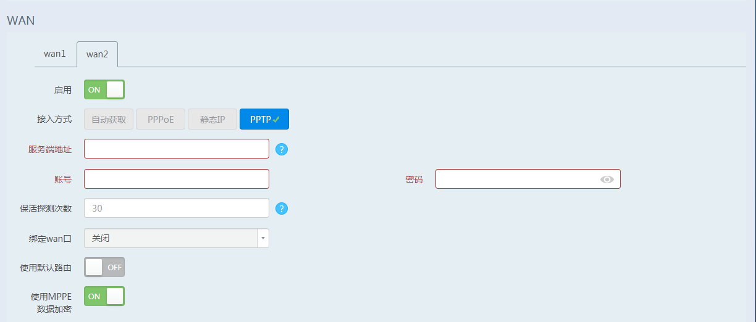

③ 保活探测次数：连续探测失败一定次数后，认为连接断开，开始重新连接。每次探测时间间隔为5s，探测次数取值范围1-60，取值越小，灵敏度越高，如无特殊需要，建议不要修改。

④ 绑定wan口：多wan的场景下，用户可以通过指定wan口建立pptp拨号连接，实现最优的VPN线路。

⑤ 使用默认路由：勾选此项将会创建一条指向PPTP服务端的默认路由，优先级最高。

⑥ MPPE数据加密：数据加密功能，要确保和服务端保持一致，否则将会无法连接。

⑦ 启用：控制PPTP客户端的开关。

#### ⑷ VLAN配置

① 添加VLAN：在自定义模式下添加vlan，需要指定网卡和vlan ID，如下图所示。

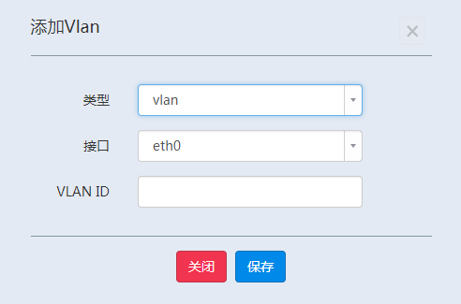

② 为wan口添加vlan：如果指定的网卡是wan口，则可以设置vlan接口为其它wan口，如下图所示。



③ 为lan口添加vlan：如果指定的网卡是lan口，则可以设置vlan接口为其它lan口，如下图所示。



④ 具体的接口配置同lan、wan口配置。

#### ⑸ MACVLAN配置

① 添加VLAN：在自定义模式下添加macvlan，需要指定接口为wan口的网卡，如下图所示。

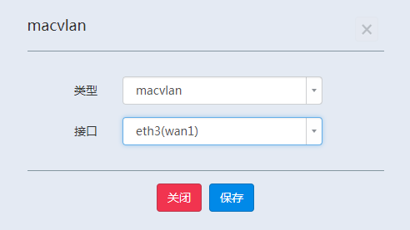

② 为wan口添加macvlan：添加的macvlan需要设置为逻辑wan口才可以使用。



③ 具体的接口配置同wan口配置，macvlan接口多用于pppoe多播。

## 五、高级网络配置

主要包括下面的8个模块，分别是：静态路由、端口映射、网络诊断、多wan负载、静态IP分配、防火墙设置、UPnP设置、DDNS。

### 1.静态路由

下图显示的为静态路由的默认页面，里面的路由条目不可修改，是设备根据基本网络配置自动创建的，包括网口的直连路由和默认路由。

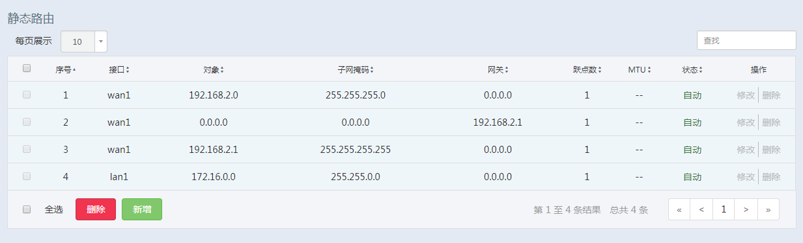

① 添加静态路由：需要手动依次填写路由的基本信息，包括下一跳接口、目标IP、目标掩码和下一跳地址，如下图所示。

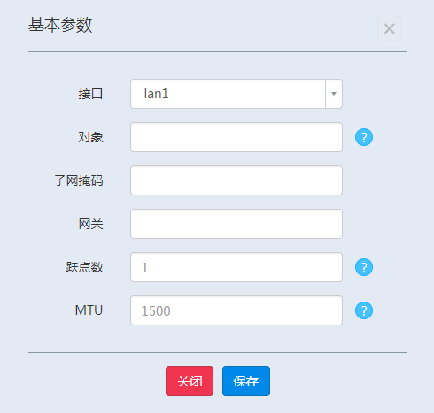

② 跃点数和MTU：可根据需求，手动填写。

### 2.端口映射

端口映射的功能是将局域网内的主机或服务器的端口映射出去，让局域网外的用户可以通过设备的WAN口地址加端口号来访问，配置页面如下图所示。

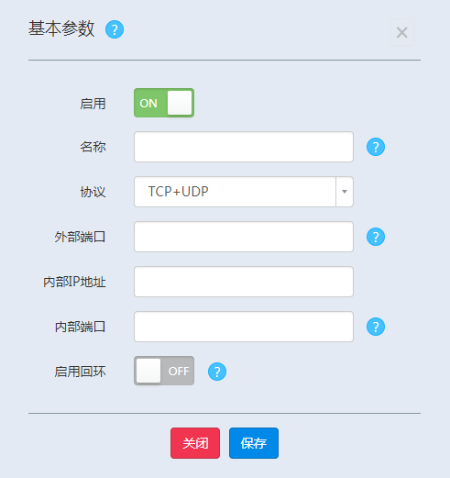

|  |  |
| --- | --- |
| 按钮和参数 | 说明 |
| 协议 | 设置端口访问协议的类型，包括TCP协议和UDP协议 |
| 外部端口 | 局域网外的用户用来访问局域网内的服务器的端口号 |
| 内部IP地址 | 设置需要被访问的局域网内的服务器的IP地址 |
| 内部端口 | 局域网内的服务器访问的端口号 |
| 启用回环 | 勾选此选项后，局域网内的用户也可通过WAN口地址加端口号访问局域网内的服务器 |

### 3.网络诊断

下图显示的为网络诊断的默认页面，其中包含了DHCP服务器探测、网络工具、应用控制强制开关和防火墙放通功能，方便管理员诊断网络异常，如下图所示。

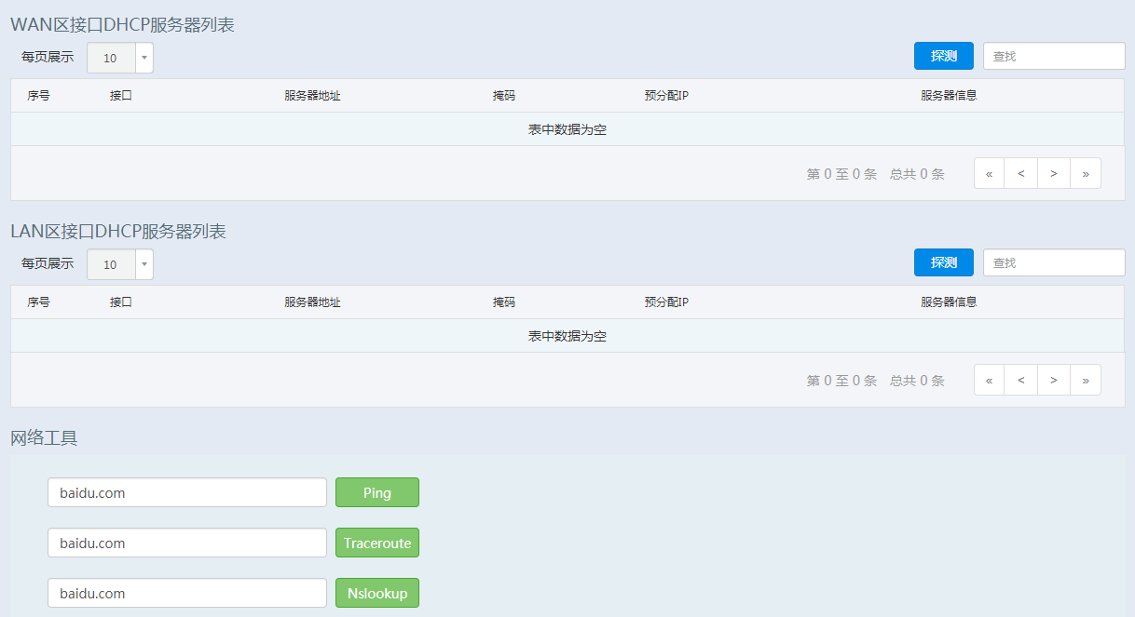

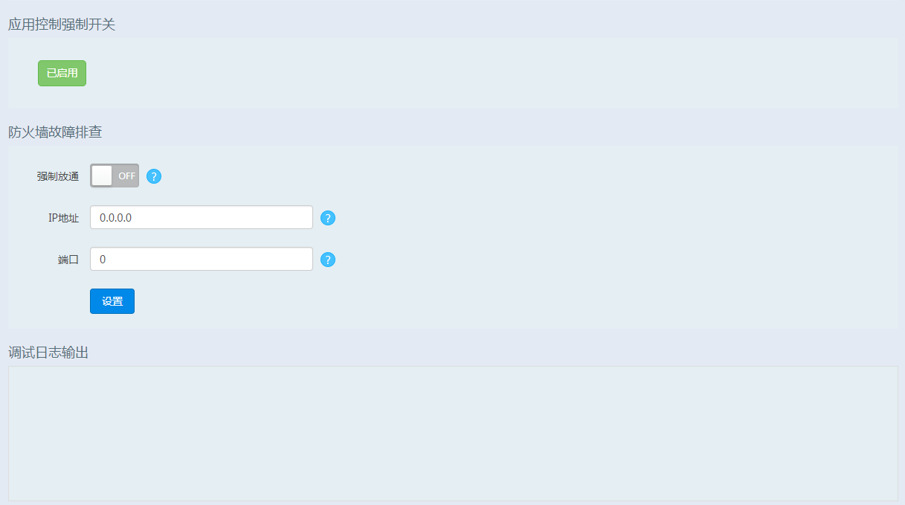

① DHCP服务器探测：该功能可以探测到lan区和wan区内的所有DHCP服务器，可有效检测到网络中私接的路由器，消除网络中潜在的风险。

② 网络工具：包含ping、traceroute、nslookup这几个常用的网络诊断工具。

③ 应用控制强制开关：可在需要的情况下，通过此开关，一键“启用/禁用”应用控制。

④ 防火墙放通功能：被放通的IP、端口，可以不受应用控制、流量控制等控制。

### 4.多WAN负载

该策略需要在多wan场景下使用，包括WAN口带宽、负载策略和高级策略三个模块，如下图所示。

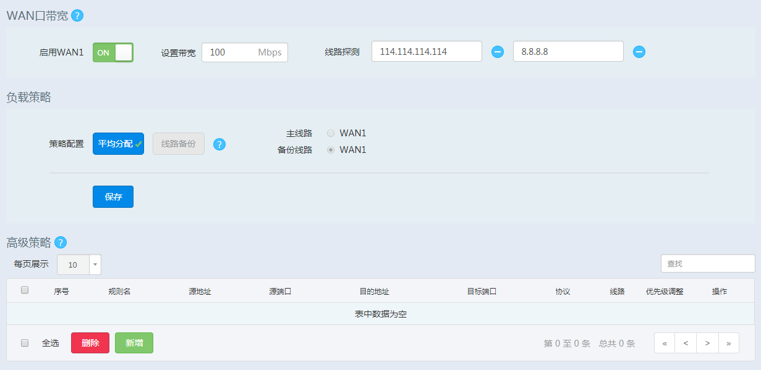

下面将通过实际使用场景，来说明负载策略和高级策略的配置。

#### ⑴ WAN口带宽

①多wan场景下，用户可以通过启用/禁用和带宽分配，来决定进行负载的线路，以及在平均分配模式下的负载权重。

② 多wan场景下，用户可以手动配置线路探测的地址，提高多wan稳定性。

#### ⑵ 负载策略

场景描述：某公司接两条宽带，一条电信下行50Mbps，一条联通下行20Mbps，内网全部用户共享两条宽带。

步骤1：网络设置中选择单LAN双WAN模式，配置WAN1和WAN2为PPPOE拨号，WAN1为电信，跃点数配置为1，WAN2为联通，跃点数配置为2。

步骤2：打开多WAN负载页面，启用WAN1口，带宽50M；启用WAN2口，带宽20M。

步骤3：在负载策略中选择策略，平均分配代表两条带宽同时工作，共同负载一定的带宽；线路备份表示选择其中一条为主线路，一条为备份线路，主线路在日常的工作中工作，当主线路发生故障或者说断掉的情况下，备份线路会自行启动工作，保证网络的通畅。

#### ⑶ 高级策略

场景描述：某高校宿舍连接两条带宽，一条电信下行20M，一条校内网下行1M（访问校内资源不限速），同学们需要访问校内资源时，走内网线路，访问其它资源时，走电信线路。

步骤1：网络设置中选择单LAN双WAN模式，配置WAN1和WAN2为PPPOE拨号，WAN1为电信，跃点数配置为1，WAN2为校内网，跃点数配置为2。

步骤2：打开多WAN负载页面，启用WAN1口，带宽20M；启用WAN2口，带宽1M。

步骤3：在负载策略中选择线路备份，主线路为WAN1，备份线路为WAN2。

步骤4：配置高级策略，如下图所示。

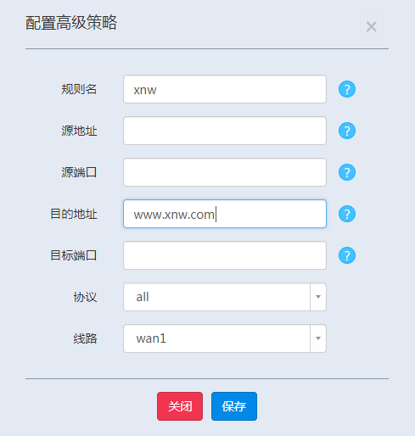

### 5.静态IP分配

#### ⑴ 基本配置

静态IP分配的功能是给设备下的终端分配一个固定的IP地址，将固定的IP地址和终端的MAC地址绑定，如下图所示。

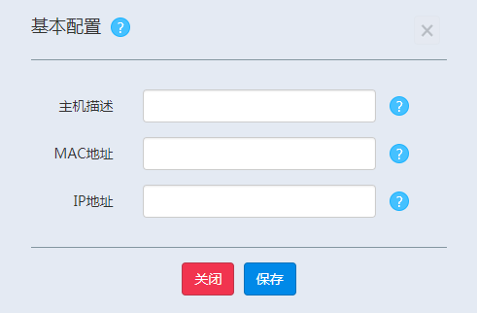

#### ⑵ 批量处理

对于需要为多台终端进行静态IP分配的场景，可以一键导出，用excel查看。当更换设备时，还可以先导出，再导入；当初次使用此设备时，也可以按照文本格式，在excel表格中添加，之后再导入。该功能避免了繁琐的配置。



### 6.防火墙设置

此功能可以让用户根据IP、MAC、端口和协议进行相应的放通或阻断，如下图所示。

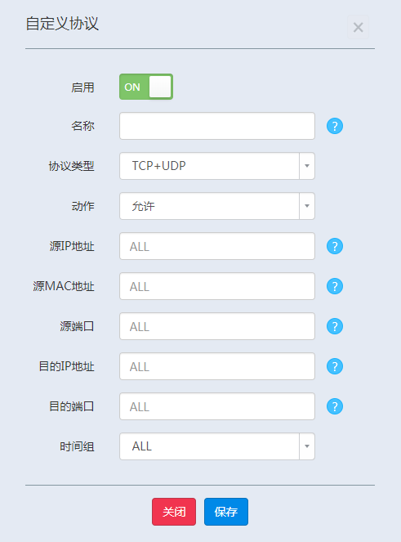

### 7.UPnP设置

开启此功能后，可以自动识别P2P软件（包括迅雷、比特彗星等），将端口映射出去，让外网主动和内网的终端建立连接，增加建立的连接数，进而一定程度上增加了P2P下载速度。

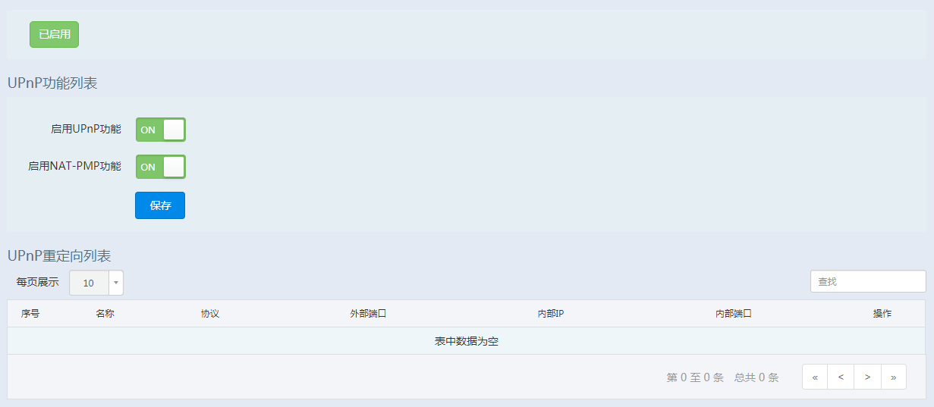

### 8.DDNS

DDNS即动态域名解析，目前版本支持主流的动态域名提供商提供的域名，包括花生壳和3322，如下图所示。

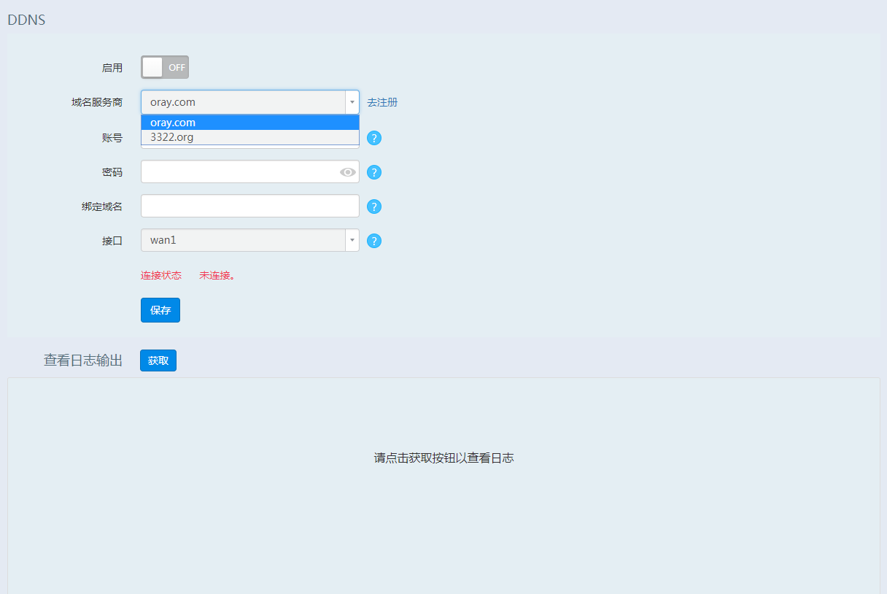

① 选择域名服务商，填写在域名服务商注册的帐号、密码和域名，指定接口后，点击“保存”，可以看到成功与否的连接状态信息。

② 查看日志输出：点击“获取”，可以看到DDNS的日志，方便用户排查问题。

## 六、无线配置

本设备集成了无线控制器的功能，可以自动发现内网中的瘦AP，并进行管理，可同时管理多个2.4G和5G的瘦AP。无线配置主要包括下面的7个模块，分别是：AP管理、Radio状态、无线用户、WLAN配置、防终端粘滞、无线优化、调试功能。

### 1.AP管理

① 首先将瘦AP接入在局域网内，获取到IP地址之后（可在“状态”→“DHCP列表”中找到AP的IP地址），通过浏览器访问这个IP地址，进入AP的web管理页面，将控制器地址设置为设备的LAN口地址，如下图所示。

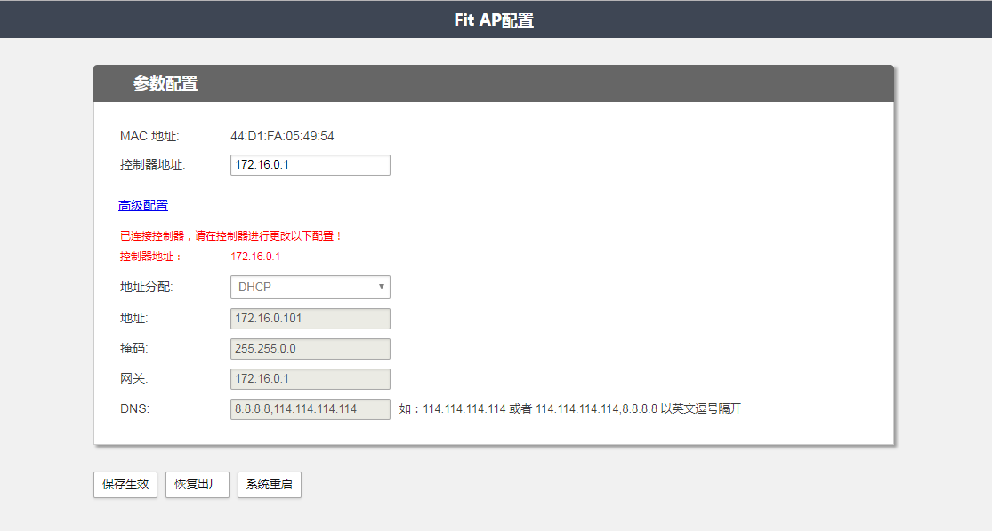

② 被管理上的AP可以在设备的AP管理页面上显示，如下图所示。

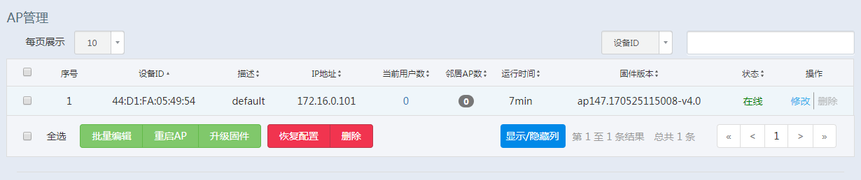

|  |  |
| --- | --- |
| 按钮和参数 | 说明 |
| 查找 | 可以通过匹配关键字来查找表格的数据 |
| 批量编辑 | 用于批量编辑已勾选的AP |
| 重启AP | 用于重启已勾选的AP |
| 升级固件 | 把已勾选的AP升级到新版本 |
| 下载AP固件 | 升级AP前，需要先点击按钮，将AP的固件下载下来后再点击升级固件 |
| 恢复出厂配置 | 将已勾选的AP恢复出厂设置 |
| 删除 | 删除已勾选的离线的AP |
| 隐藏/显示列 | 隐藏或者显示表格的列内容 |
| 用户数 | 指当前连接在这个AP上的无线用户数，可点击查看 |
| 邻居AP | 指内网里的同型号的AP |

③ AP参数配置：设备可以对管理上的瘦AP进行配置的下发，找到AP管理列表中的瘦AP，点击修改按钮即可进入AP参数配置下发的页面，如下图所示。

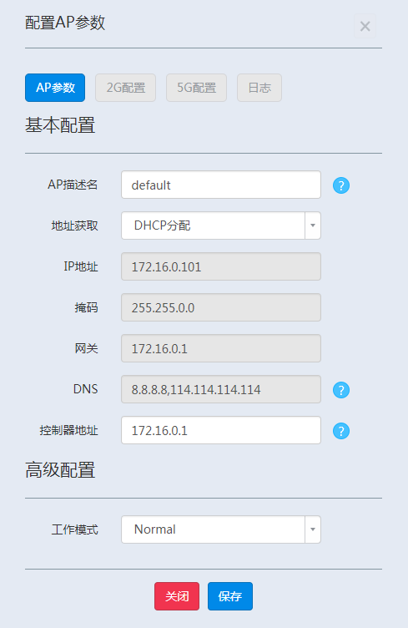

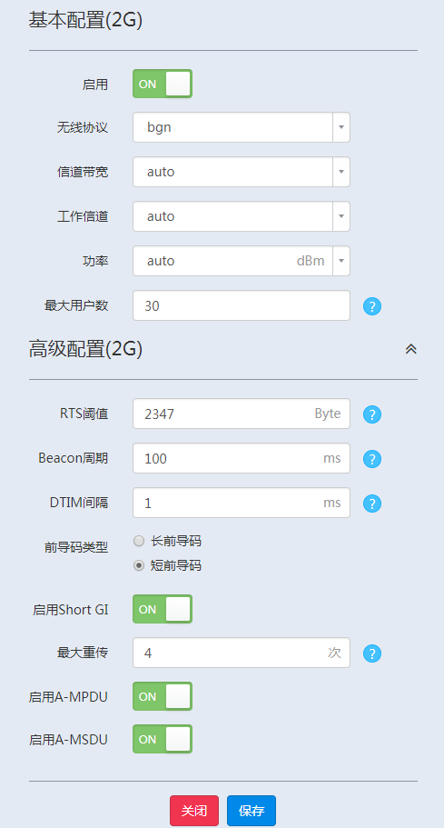

|  |  |
| --- | --- |
| 按钮和参数 | 说明 |
| 工作模式 | 指AP的工作模式，包含Normal，Hybrid，Moniter，默认为Normal模式 |
| 控制器地址 | 指AC的lan口地址，可以为AC的任何lan口地址 |
| AP描述名 | 给AP命名，一般描述AP所处的位置，方便管理AP |
| 无线协议 | 即无线的2G/5G协议 |
| 信道带宽 | 即信道带宽20MHz、40MHz、80MHz |
| 工作信道 | 即AP的信道 |
| 功率 | 即AP的无线发射功率 |
| 最大用户数 | 即该AP最大的带机量 |
| 高级配置 | 默认即可，专业人士也可根据使用环境进行一定的优化 |
| 获取日志 | 点击可获取AP的运行日志 |

### 2.Radio状态

为AP下发ssid后，会显示无线的radio状态，如下图所示。

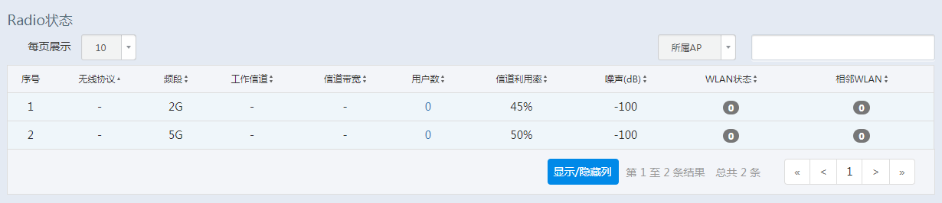

|  |  |
| --- | --- |
| 按钮和参数 | 说明 |
| 信道利用率 | 指该AP所处的信道的利用率，利用率越低代表干扰越小 |
| 查找 | 可以通过匹配关键字来查找表格的数据 |
| 所属AP | 指该状态信息属于哪个AP |
| WLAN状态 | 指该AP的SSID，可点击查看当前配置的SSID |
| 隐藏/显示列 | 隐藏或者显示表格的列内容 |
| 相邻WLAN | 指无线覆盖范围内和自己信道有交集的WLAN |
| 用户数 | 指当前连接在这个AP上的无线用户数，可点击查看 |

### 3.WLAN配置

WLAN配置模块用来配置下发给AP的SSID，如下图所示

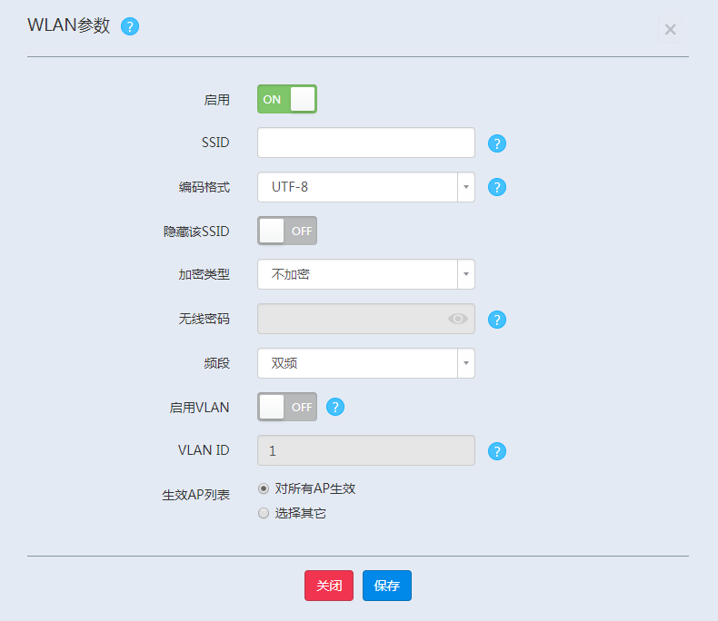

|  |  |
| --- | --- |
| 按钮和参数 | 说明 |
| SSID | AP的无线网络名称 |
| 编码格式 | SSID的编码格式 |
| 隐藏该SSID | 勾选即隐藏该SSID，无线终端搜索不到该无线信号 |
| 加密类型 | 无线密码的加密类型 |
| 无线密码 | 无线网络的无线密码 |
| 频段 | 可以选择该SSID的生效频段，包括2.4G、5G和双频 |
| 启用VLAN | 可为该SSID绑定VLAN |
| VLAN ID | 802.1q VLAN的vlan标识 |
| 生效AP列表 | 对所有AP生效：对被设备管理的所有瘦AP都生效  选择其他：可以选择该无线网络生效的具体AP |

### 4.无线用户

在这里可以查看所有连接无线的终端，如下图所示。

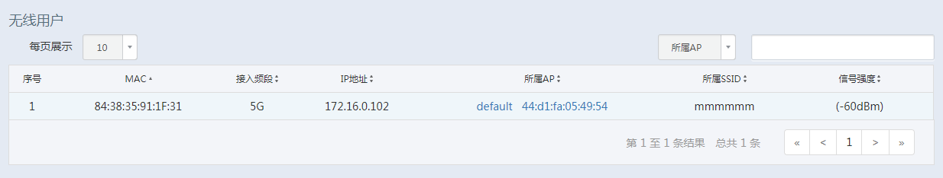

|  |  |
| --- | --- |
| 按钮和参数 | 说明 |
| 查找 | 可以通过匹配关键字来查找表格的数据 |
| 所属AP | 该无线用户连接的AP |
| MAC | 指该无线终端的MAC地址 |
| 接入频段 | 指该无线终端使用的无线频段 |
| IP地址 | 该无线终端获取到的IP地址 |
| SSID | 该无线终端所连接的SSID |
| 信号强度 | 该无线终端所连接的SSID的信号强度 |

### 5.防终端粘滞

该功能用于做无线漫游，识别到用户的无线达到设置的条件时，主动踢掉用户，漫游到另一个AP上，该功能默认不开启。

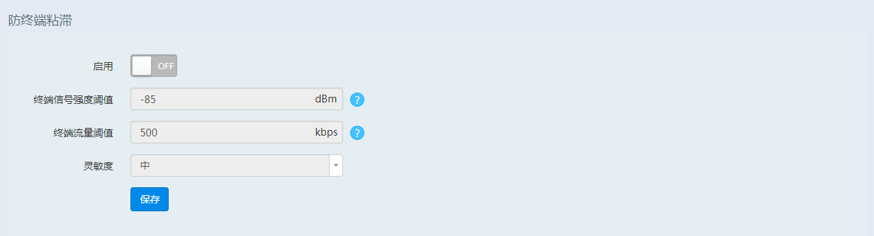

|  |  |
| --- | --- |
| 按钮和参数 | 说明 |
| 终端信号强度阀值 | 是指AP接收到的无线客户端的信号强度，是AP踢掉无线用户的一个条件，无线用户的信号强度小于该值，则满足条件。 |
| 终端流量阀值 | 指无线用户的实时无线流量速率，低于该值，则满足AP踢掉用户的条件。 |
| 灵敏度 | 是指AP检查到某个无线用户满足以上2个条件的次数，灵敏度越高越容易剔除用户。 |

### 6.无线优化

在该配置页面可以对无线进行一定的优化，具体功能如下图所示。

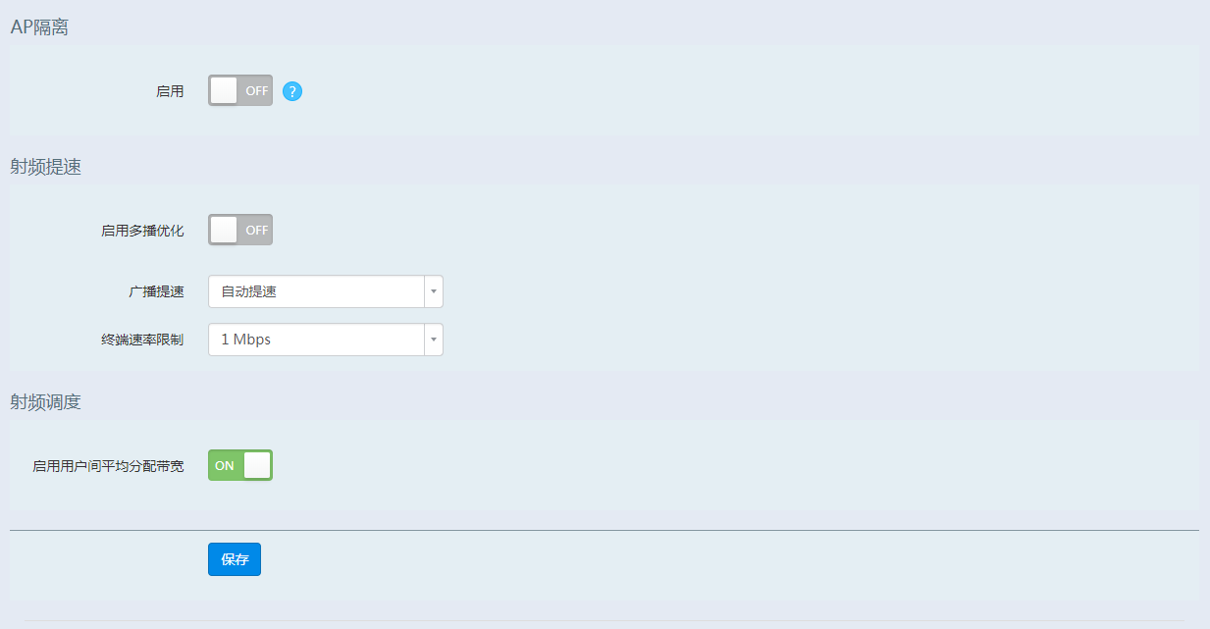

|  |  |
| --- | --- |
| 按钮和参数 | 说明 |
| AP隔离 | 同一个AP下面的无线用户之间的隔离 |
| 广播提速 | 经过AP的广播包的提速，建议提速到2Mbps或者5.5Mbps |
| 终端速率限制 | 无线终端接入速率的限制，速率指的是无线网卡跟AP协商的速度，建议使用1Mbps或者2Mbps |
| 启用多播优化 | 对经过AP的多播包进行优化 |
| 启用用户间平均分配带宽 | 指的是无线用户的时间公平机制，有利于提升无线的使用效率 |

### 7.调试功能

在该页面下，可以对瘦AP进行一些调试，具体功能如下图所示。

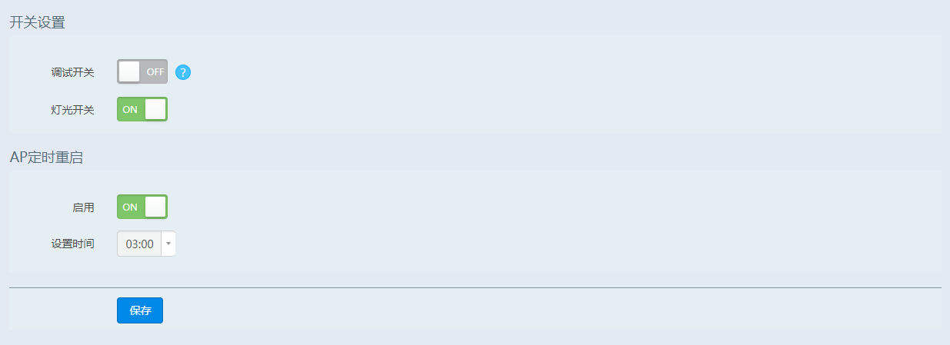

|  |  |
| --- | --- |
| 按钮和参数 | 说明 |
| 调试开关 | 开启后，会不断的检测无线的信道使用率，默认关闭 |
| 灯光开关 | 用来开启或关闭瘦AP灯光的开关 |
| AP重启 | 用来设置AP重启的时间，默认每天凌晨三点重启一次 |

## 七、用户认证

弱行为管理4.1设备支持自动认证、portal认证（包括web认证和微信认证）和云端认证。只有认证成功的用户才能够进行网络访问，否则不能进行网络访问。

### 1.认证选项

新用户认证方式下，有多个认证选项，包括本地认证设置、云端认证设置和全局认证设置，如下图所示。

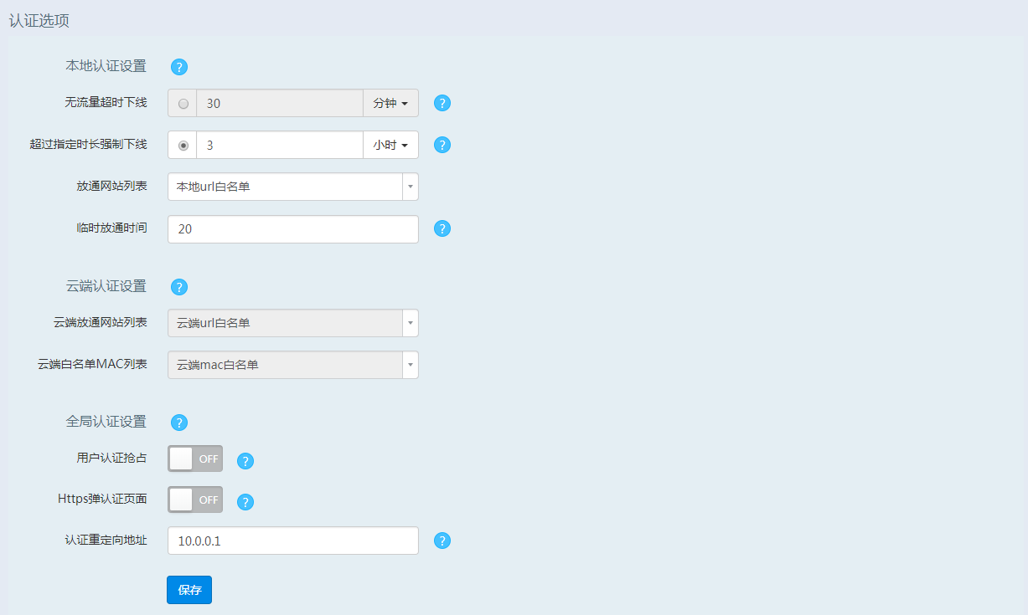

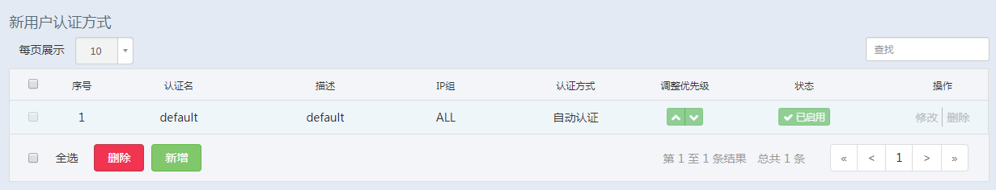

① 用户认证后，有两种下线方式。一种为无流量超时下线，即用户和设备的连接断开后，超过指定时常下线。一种为超时强制下线，即用户上线超过指定时间后，就会强制下线。

② 放通网站列表：可以指定网站进行放通，被放通的网站，可以被没有认证的终端访问。

③ 临时放通时间：对于非安卓设备，每次触发认证后，可以指定一段时间对终端进行放通，让终端在这期间可以正常上网。

④ 云端认证设置：包括云端放通网站列表和云端白名单MAC列表，该设置不可以在设备上手动修改，需要在云端下发配置到设备。

⑤ 用户认证抢占：当设置web认证时，开启此选项后，同一帐号下，新用户优先登录。

⑥ Https弹认证页面：开启此选项后，终端未认证情况下访问https网站，会重定向到portal页面。

⑦ 认证重定向地址：重定向到认证页面的IP地址，注意不能填写lan口和wan口的IP地址。

### 2.用户管理

该模块用来配置WEB认证的帐号和密码，如下图所示。

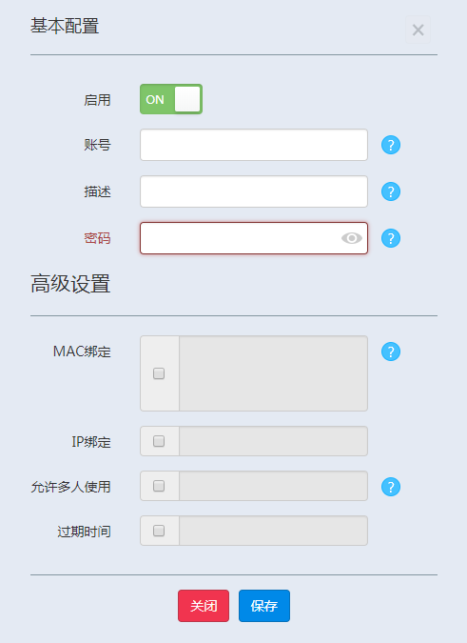

|  |  |
| --- | --- |
| 按钮和参数 | 说明 |
| 帐号 | 用于web认证的帐号 |
| 描述 | 帐号的描述信息 |
| 密码 | 用于web认证的密码 |
| MAC绑定 | 表示只允许框中的MAC地址的终端使用此帐号密码 |
| IP绑定 | 表示只允许框中的IP地址的终端使用此帐号密码 |
| 同时勾选MAC绑定和IP绑定 | 表示需要同时满足两个条件的的终端可以使用此账号密码 |
| 允许多用户使用 | 表示允许多个终端同时使用此帐号密码 |
| 过期时间 | 表示此帐号密码的过期时间 |

### 3.云端管理

在这里可以将设备加入云端，方便管理。设备加入云端后，可以使用云端的认证模版，如下图所示。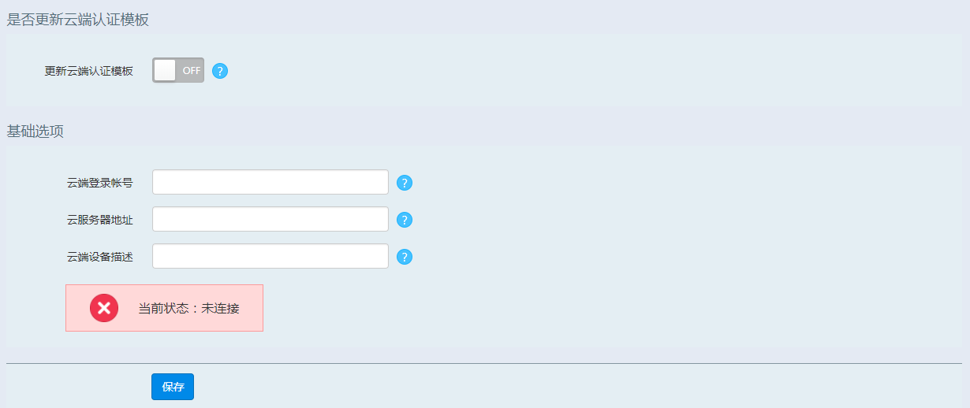

① 若想使用云端认证，需要勾选“更新云端认证模版”。如果不勾选，云端认证模版无法下载，已下载的认证模版不会更新。

② 设备下载云端认证模版的方式有两种，一种是设备会定时向云端发送请求，自动下载模版，还有一种是管理员控制云端，手动向设备下发模版，比起第一种来说，更具时效性。

### 4.四种认证方式

#### ⑴ 自动认证

默认情况下，路由器接入互联网后，连接到路由器的客户端即可访问互联网。这是因为此时的认证方式为自动认证，接入设备的终端均可自动认证成功。

#### ⑵ web认证

若想对设备下的终端进行web认证，需要添加一条web认证策略，如下图所示。

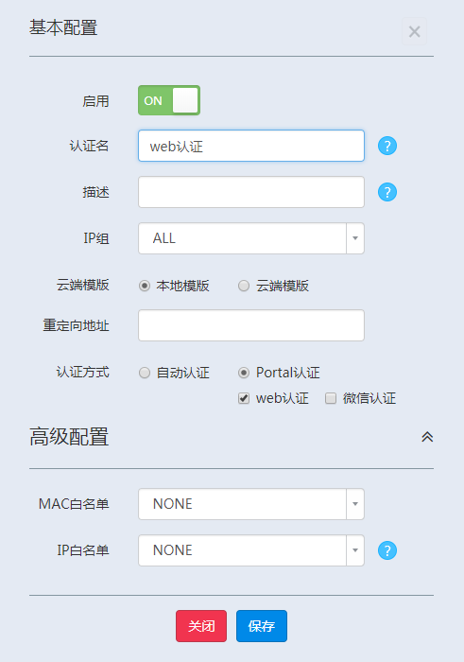

① IP组：选择该认证的使用范围，可以在组设置中自定义设置IP组，默认为“ALL”，表示对所有IP生效。

② 认证成功后重定向地址：认证成功后可重定向的网址，可以填写想要重定向的域名，如不填，认证成功后则会跳转到www.baidu.com。

③ 高级配置：可以设定免认证的IP或MAC，默认为“NONE”，表示没有免认证的IP或MAC。

④ 认证过程：开启web认证后，处于Web认证生效范围的终端打开浏览器，访问任一网页的时候会弹出认证页面，账号和密码即用户管理里面添加的账号和密码，如下图所示。

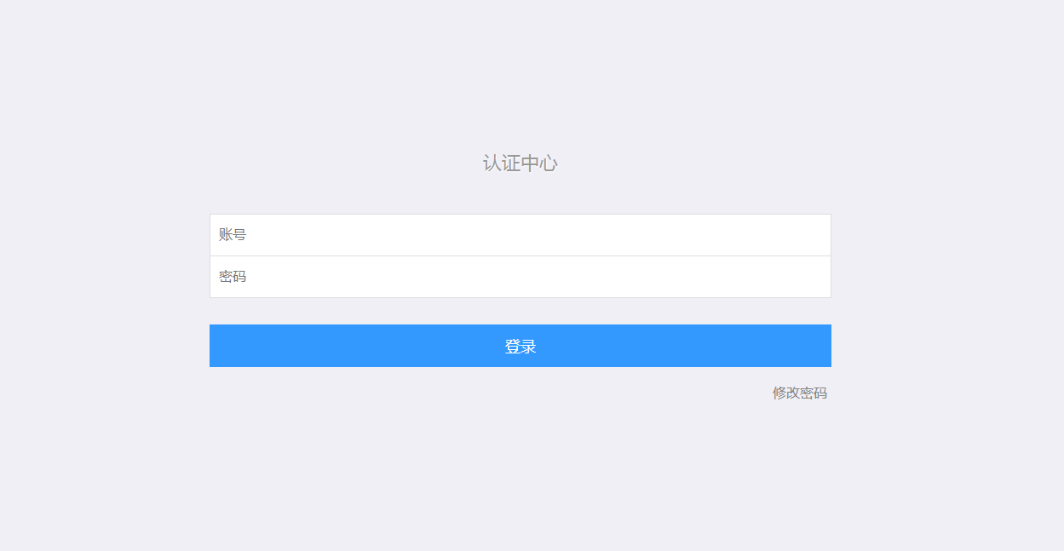

注：在该页面，终端用户可以点击“修改密码”，修改已知账号的密码。

#### ⑶ 微信认证

若想对设备下的终端进行微信认证，需要添加一条微信认证策略，如下图所示。

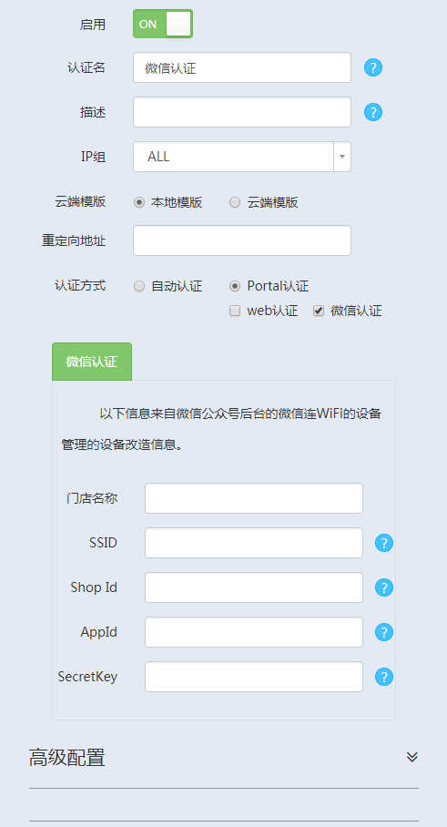

① 微信认证的相关配置信息，包括门店名称、Shop Id、Appld和Secrekey，这些信息在微信公众号中提取输入即可。

② 其它配置参数同web认证。

③ 若想同时使用web认证和微信认证，只需在同一条认证规则中同时勾选“web认证”和“微信认证”即可。

#### ⑷ 云端认证

若想对设备下的终端进行云端认证，首先需要从云端下载好认证模版，详见云端管理。下载好云端模版后，需要再添加一条云端认证策略，如下图所示。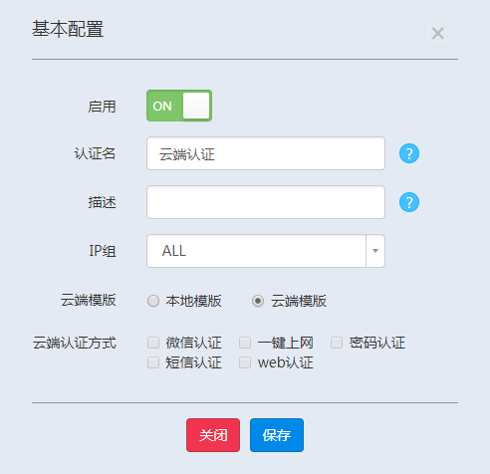

## 八、应用控制

弱行为管理应用控制模块基本功能包括：控制列表、URL控制规则以及应用控制规则。注意：使用应用控制模块的功能，需要将全局禁用启用按钮设置为启用，如图下图所示：

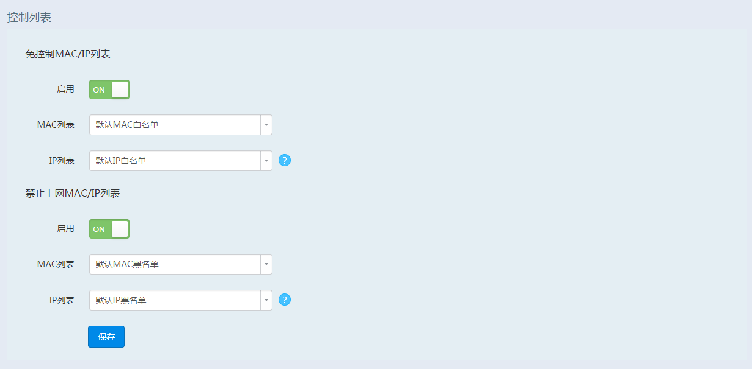

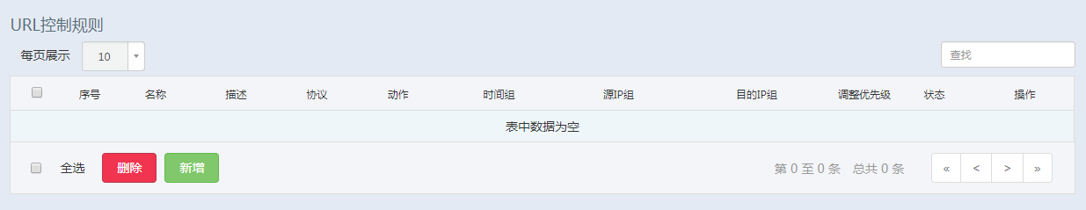

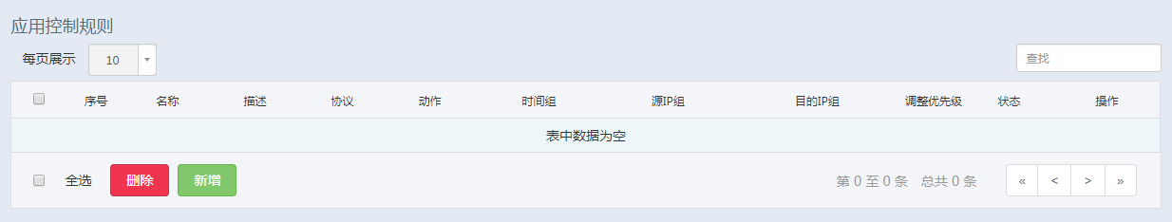



**1.控制列表**

① 免控制MAC/IP列表：勾选启动按钮，说明本列表内的MAC和IP对应的终端不受应用策略的控制。

② 禁止上网MAC/IP列表：勾选启动按钮，说明本列表内的MAC和IP对应的终端不能够进行上网行为。

### 2.URL控制规则

① URL控制协议是要靠用户手动添加的，即在URL组中配置。点击“新增”，弹出URL控制的基本配置选项，如下图所示。

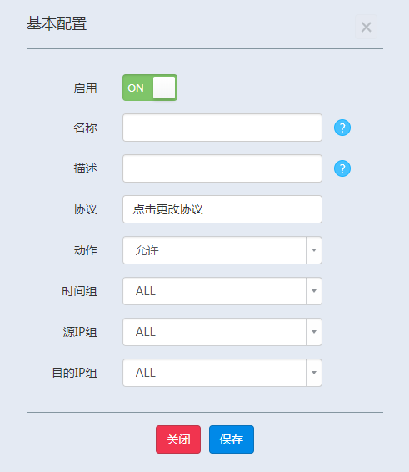

|  |  |
| --- | --- |
| 按钮和参数 | 说明 |
| 动作 | 设有允许和阻断规则，表示对相应协议识别后的动作 |
| 时间组 | 表示被控制的时间段（可在时间组内自定义） |
| 源IP组 | 表示被控制的IP组（可在IP组内自定义） |
| 目的IP组 | 表示被控制访问的目的IP（可在IP组内自定义，一般情况下为ALL） |

② URL控制协议的选择：在基本配置选项中，点击“点击更改协议”，弹出URL组的选择页面，从中选择需要被控制访问的URL。

### ****3.应用控制规则****

① 应用控制协议包含多种协议，可根据需要选择用户上网是否需要受到控制，点击“新增”，弹出应用控制的基本配置选项，同URL控制规则一致。

② 应用控制协议的选择：在基本配置选项中，点击“点击更改协议”，弹出协议的选择页面，从中选择需要被控制访问的协议，如下图所示。

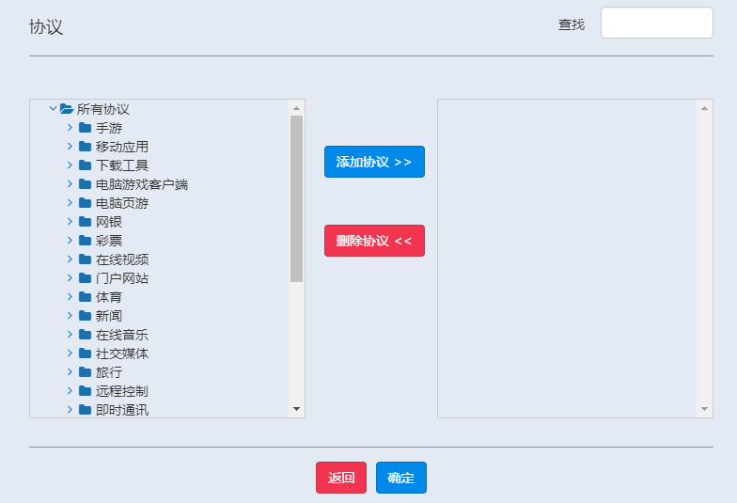

③ 规则库在线升级：弱行为管理的规则库会有不定期的更新，包括新添加的协议和更新的协议，点击“检测新版本”，即可检测规则库是否为最新，如果为最新，显示如下图所示；如果不是最新，会自动弹出在线升级的选项。



### 4.配置案例

场景描述：某公司内部研发部门的IP地址为：172.16.0.20-172.16.32.99，公司决定不允许研发部的电脑在上班的时间：周一至周五 上午8：00-12：00 下午14：00-18：00访问http协议的所有网址。

步骤1：在“IP组”中创建一个172.16.0.20-172.16.32.99网段的IP组，如下图所示。

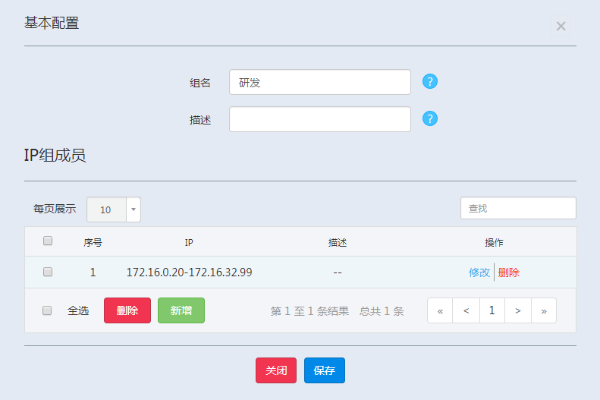

步骤2：在“时间组”中创建一个“周一至周五 上午8：00-12：00 下午14：00-18：00”的上班时间的时间组，如下图所示。

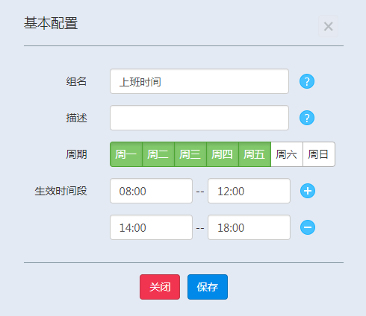

步骤3：点击“应用控制规则”中的“新增”按钮，配置如下图所示。

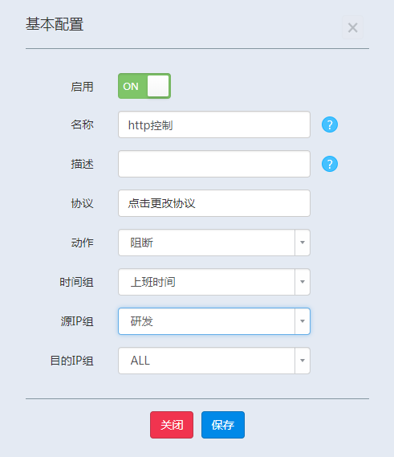

步骤4：点击“点击更改协议”，在弹出的协议中选择HTTP应用，如下图所示。

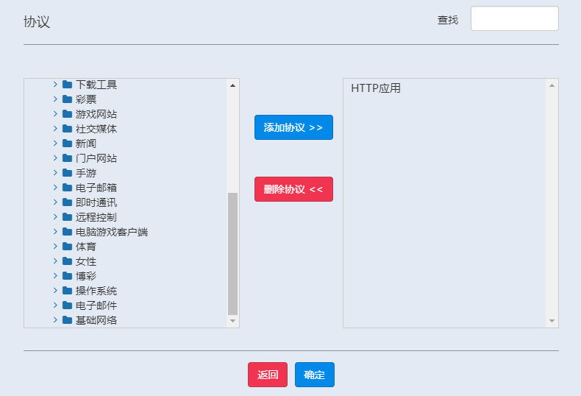 步骤5：点击保存按钮，使用研发部的电脑访问http协议的网站，无法访问。

### 5.控制日志

在该页面可以显示终端上网的受控制记录，如下图所示。

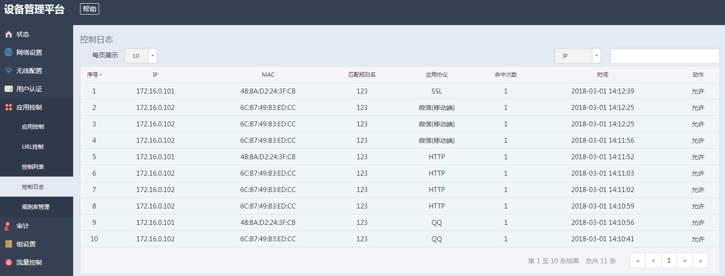

## 九、审计

弱行为管理审计模块基本功能包括：免审列表 、审计规则、审计配置、上网行为审计、用户上下线记录、审计统计6个功能。

### 1.免审列表

① 免审计MAC/IP列表：勾选启用按钮，说明本列表内的MAC和IP对应的终端不受审计规则的控制，如下图所示：

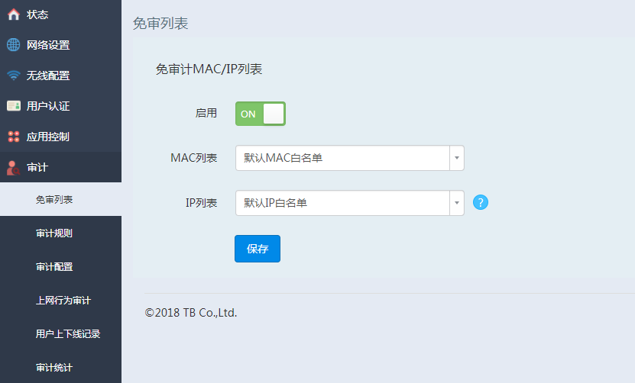

### 2.审计规则

审计规则页面如下图所示：

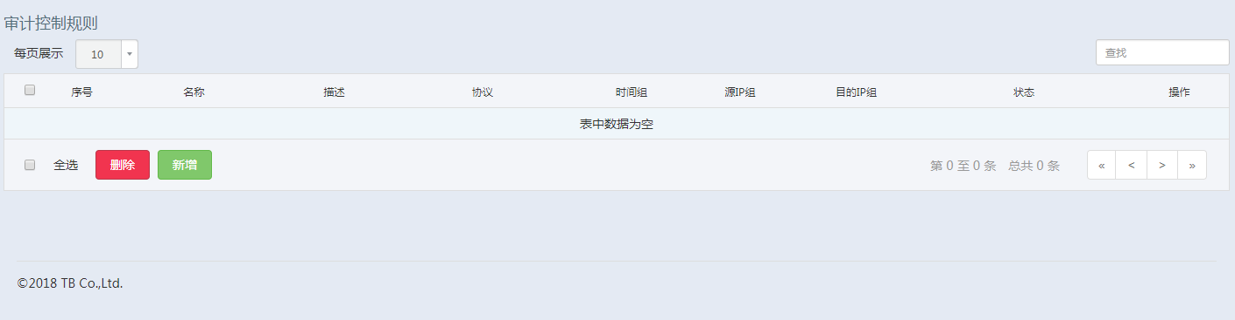

① 审计控制规则是要靠用户手动添加的，即在审计控制规则列表中。点击“新增”，弹出审计控制的基本配置选项，如下图所示。

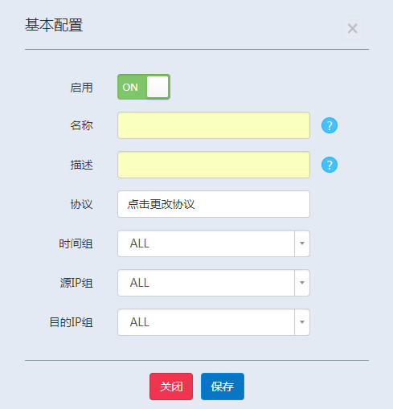

|  |  |
| --- | --- |
| 按钮和参数 | 说明 |
| 时间组 | 表示被控制的时间段（可在时间组内自定义） |
| 源IP组 | 表示被控制的IP组（可在IP组内自定义） |
| 目的IP组 | 表示被控制访问的目的IP（可在IP组内自定义，一般情况下为ALL） |

② 审计控制协议的选择：在基本配置选项中，点击“点击更改协议”，弹出协议的选择页面，从中选择需要被审计控制的协议，如下图所示。

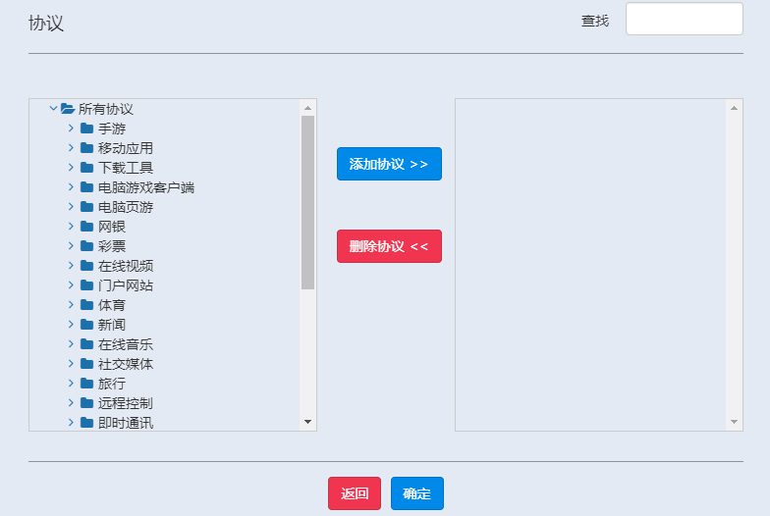

### 3.配置案例

场景描述：某公司内部测试部门的IP地址为：172.16.0.20-172.16.32.99，公司要审计测试部的电脑在上班的时间：周一至周五 上午8：00-12：00 下午14：00-18：00的上网行为。

步骤1：在“IP组”中创建一个172.16.0.20-172.16.32.99网段的IP组，如下图所示。

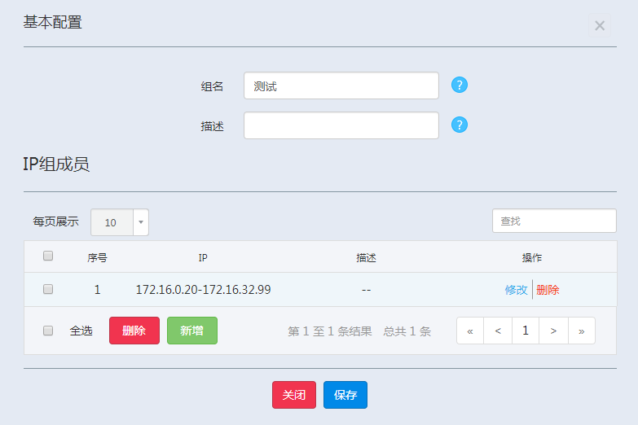

步骤2：在“时间组”中创建一个“周一至周五 上午8：00-12：00 下午14：00-18：00”的上班时间的时间组，如下图所示。

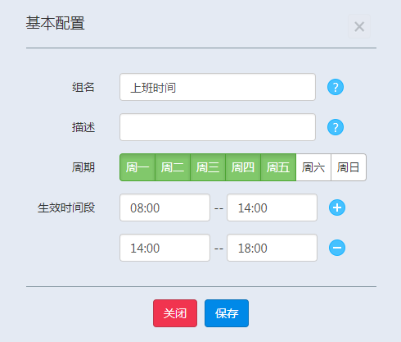

步骤3：点击“审计控制规则”中的“新增”按钮，配置如下图所示。

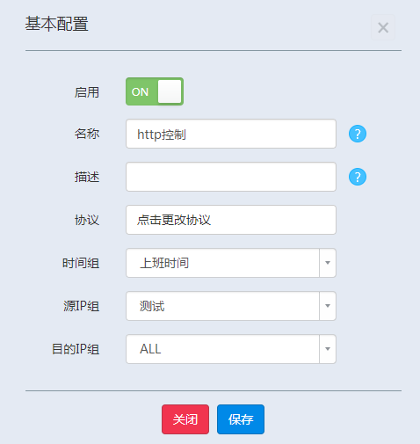

步骤4：点击“点击更改协议”，在弹出的协议中选择HTTP应用，如下图所示。

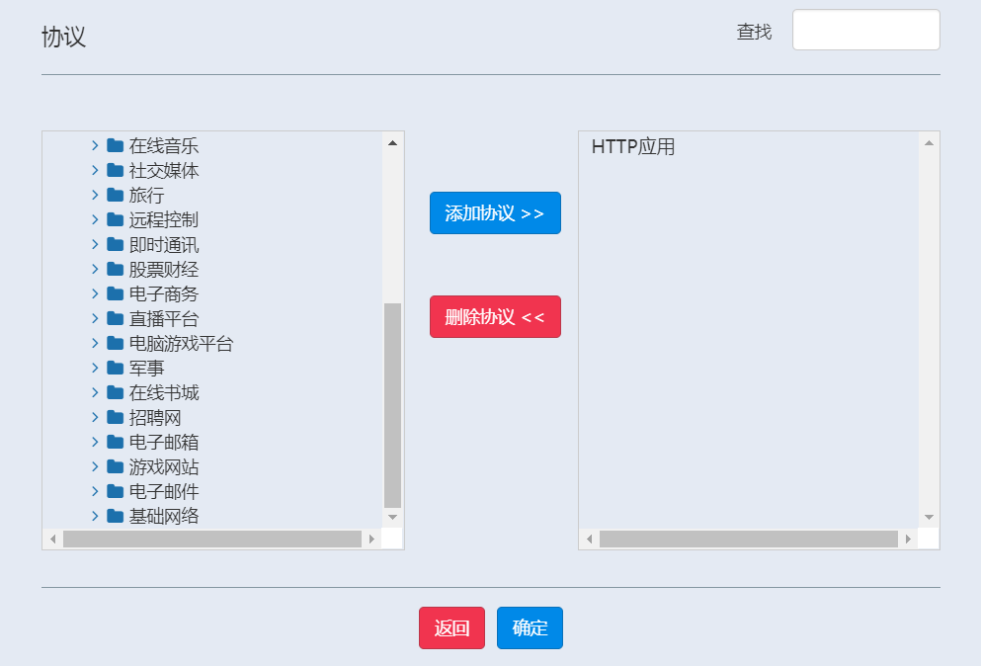 步骤5：点击保存按钮，使用测试部的电脑访问网站，在上网行为审计页面只能看到该终端的http应用的上网行为，如下图所示：

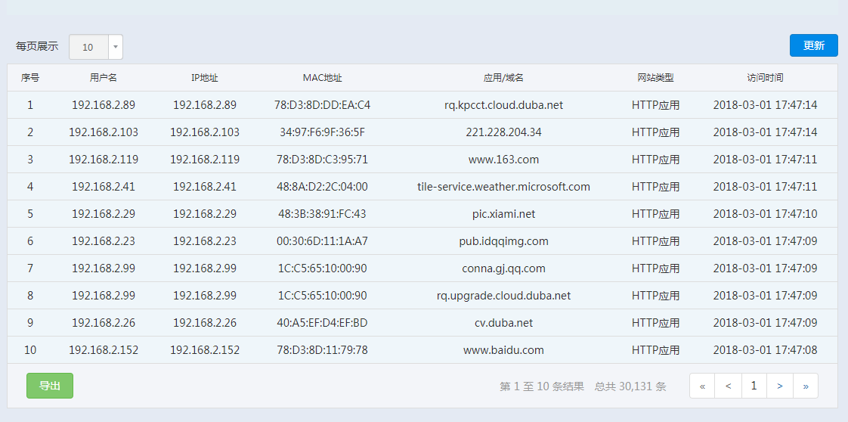

### 4.审计配置

在该页面可以配置第三方服务器，在该服务器的目录下就可以查看到第三方服务器的上网行为记录，第三方服务器配置如下图所示：

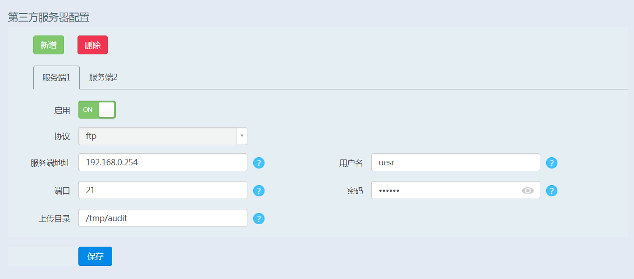

|  |  |
| --- | --- |
| 按钮和参数 | 说明 |
| 增加 | 点击“增加”按钮，可以增加一个服务端 |
| 删除 | 点击“删除”按钮，可以删除一个服务端（没选择服务端时，是从后面开始删除） |
| 启用 | 勾选上“启用”按钮，点击“保存”，配置才生效 |
| 协议 | 可以选择FTP服务器和http服务器 |
| 服务端地址 | 填写该服务器的地址 |
| 用户名 | 填写该服务器的用户名 |
| 端口 | 填写该服务器的端口号 |
| 密码 | 填写该服务器的密码 |
| 上传目录 | 该服务器的上网行为记录的存放目录（该选项不填时，默认是根目录） |

### 注：服务器配置好，记得点击“保存”，过5分钟就能在上传目录下看到该服务器的上网行为记录数据压缩文件。

### 5.上网行为审计

在该页面可以显示终端上网的上网行为记录，如下图所示。

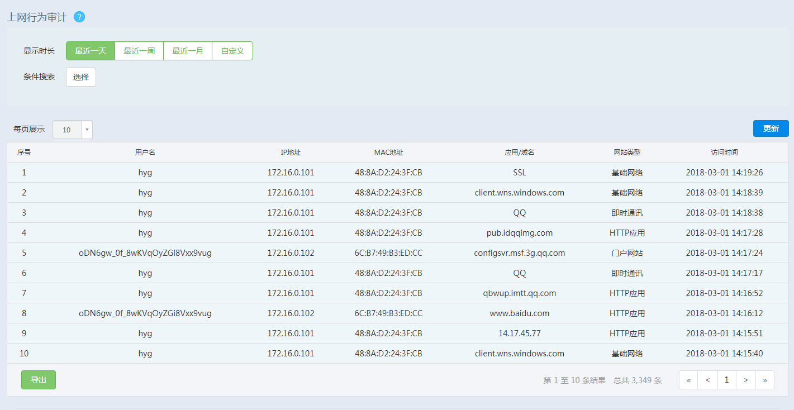

①在上网行为审计页面可以选择显示时长进行搜索，如下图所示：



②在上网行为审计页面可以选择条件进行搜索，点击“选择”按钮，进入搜索条件页面，如下图所示：

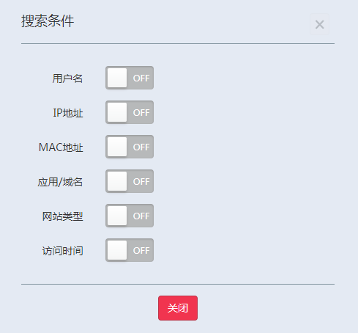

③在上网行为审计页面的下方，点击“导出”按钮，可以导出上网行为数据。

### 6.用户上下线记录

在该页面可以显示用户上下线记录，如下图所示。

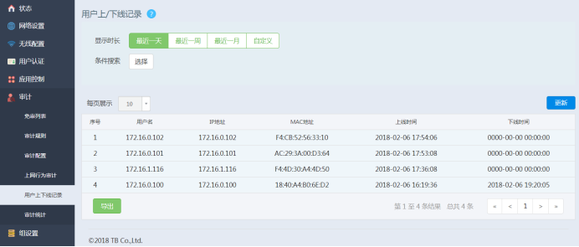

①在用户上下线记录页面可以选择显示时长进行搜索，如下图所示：



②在用户上下线记录页面可以选择条件进行搜索，点击“选择”按钮，进入搜索条件页面，如下图所示：

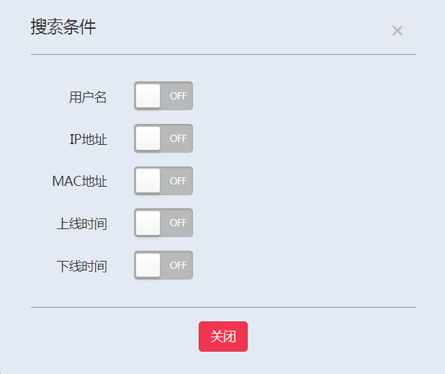

③在用户上下线记录页面的下方，点击“导出”按钮，可以导出用户上下线记录数据。

### 7.审计统计

在该页面可以显示审计的统计数据，如下图所示：

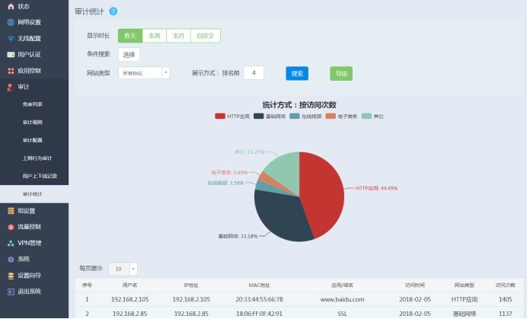

①显示时长、条件搜索、导出功能跟用户上下线记录页面的功能一样。

②网站类型选框：可以选择网站类型进行搜索数据

③展示方式输入框：图表可以选择排名前几的数据进行显示

## 十、组设置

主要包括下面的4个模块，分别是：IP组、MAC组、URL组及时间。

### 1.IP组

下图显示的是IP组的默认页面。如下图所示：

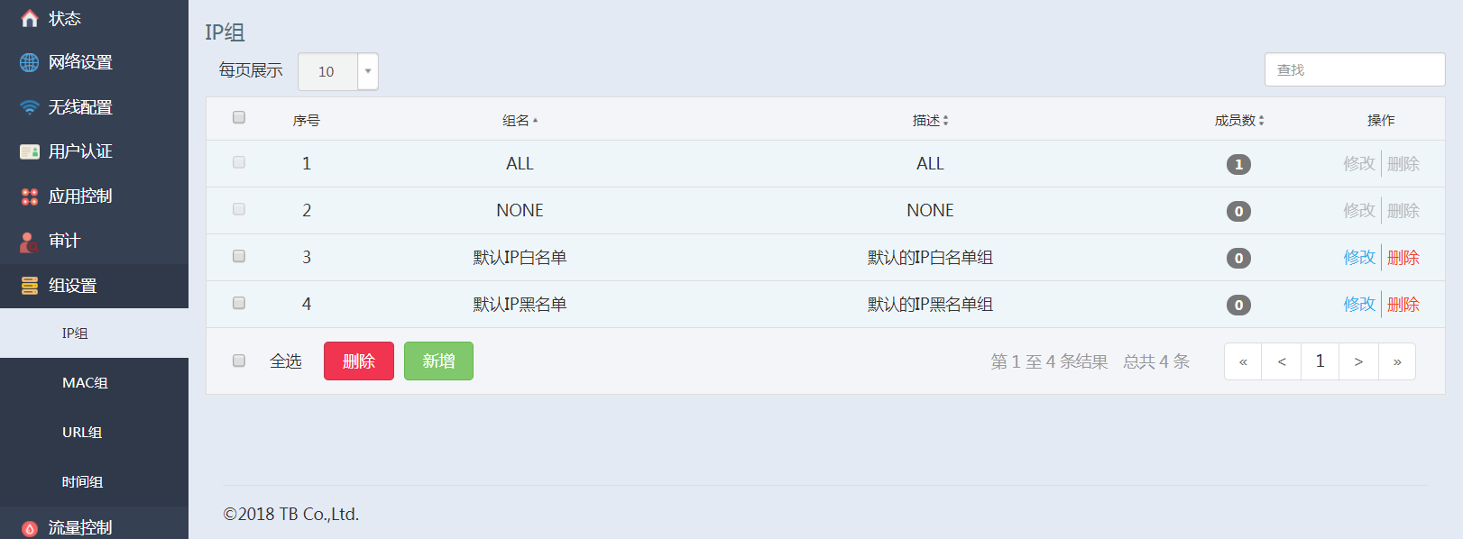

①查找：可以通过匹配关键字来查找列表的数据。

②组名：IP组的名称，方便用户区分添加的IP组。

③成员数：IP组成员数量，点击可查看IP组中IP组成员。如下图所示：

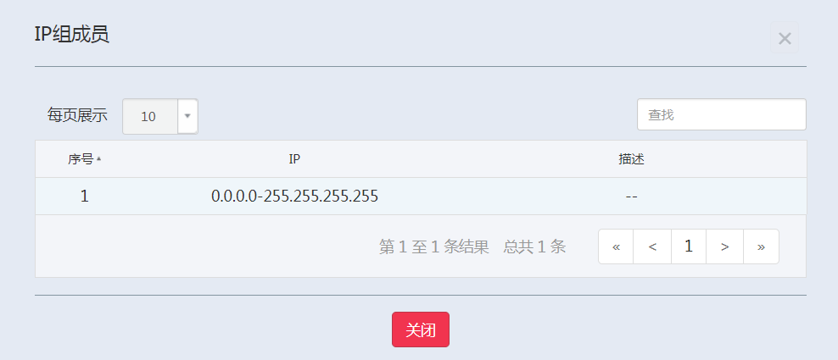

④操作：可对IP组进行修改及删除。

⑤新增：点击新增可以添加IP组及IP组的成员。如下图所示：

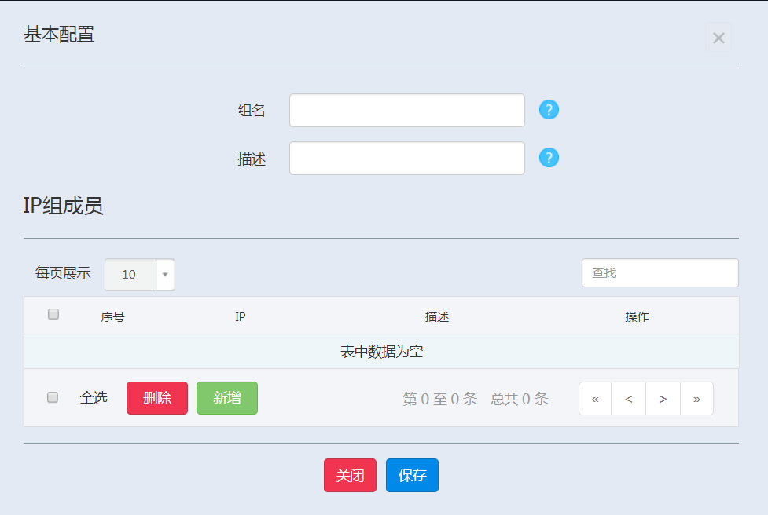

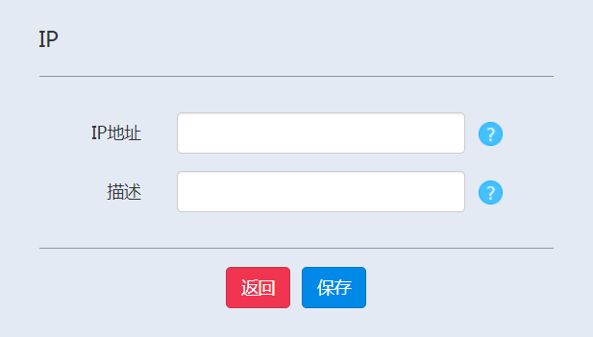

### 2.MAC组

下图显示的是MAC组的默认页面。如下图所示：

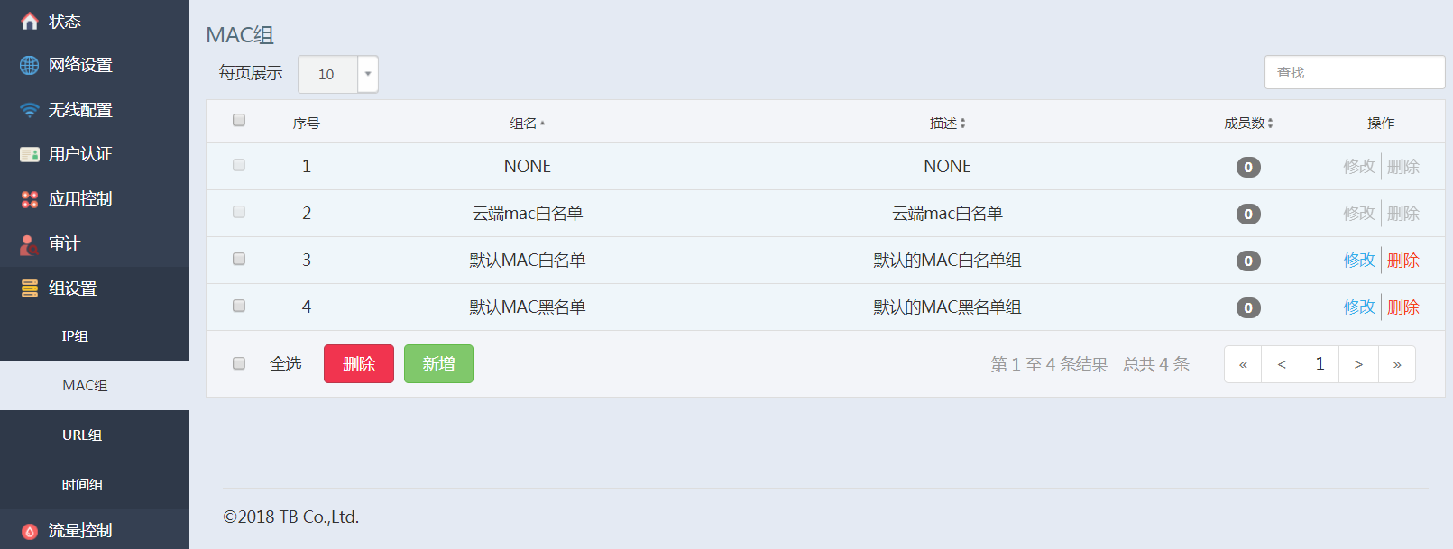

①查找：可以通过匹配关键字来查找列表的数据。

②组名：MAC组的名称，方便用户区分添加的MAC组。

③成员数：MAC组成员数量，点击可查看MAC组中MAC组成员。如下图所示：

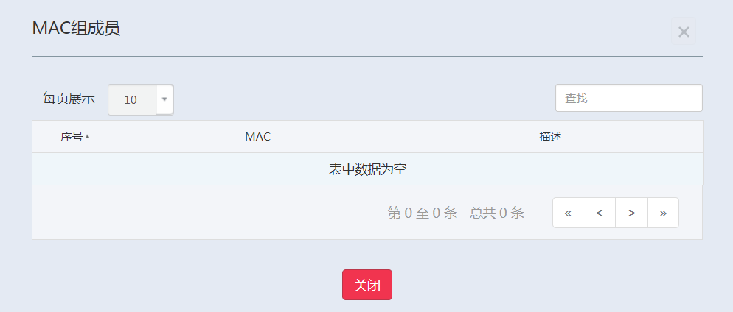

④操作：可对MAC组进行修改及删除。

⑤新增：点击新增可以添加MAC组及MAC组的成员。如下图所示：

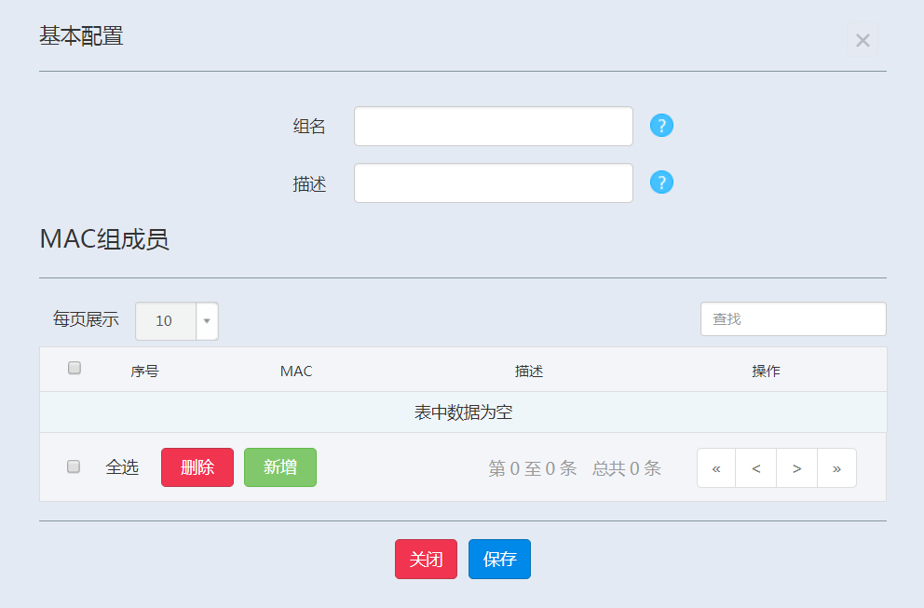

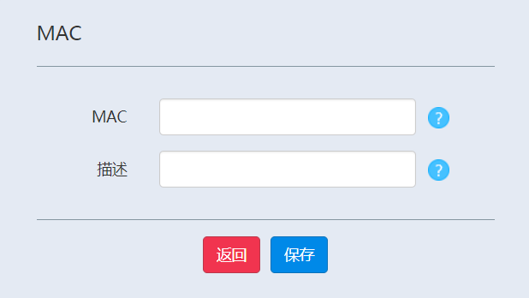

### 3.URL组

下图显示的是URL组的默认页面。如下图所示：

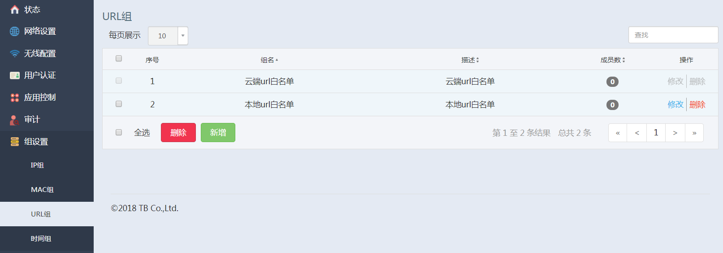

①查找：可以通过匹配关键字来查找列表的数据。

②组名：URL组的名称，方便用户区分添加的URL组。

③成员数：URL组成员数量，点击可查看URL组中URL组成员。如下图所示：

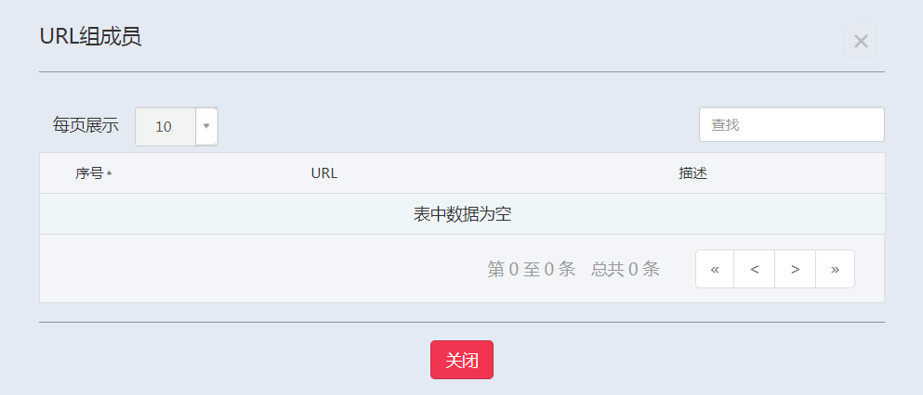

④操作：可对URL组进行修改及删除。

⑤新增：点击新增可以添加URL组及URL组的成员。如下图所示：

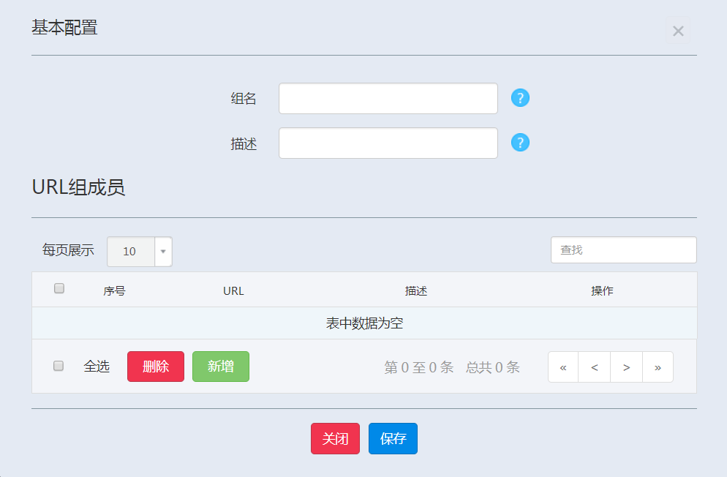

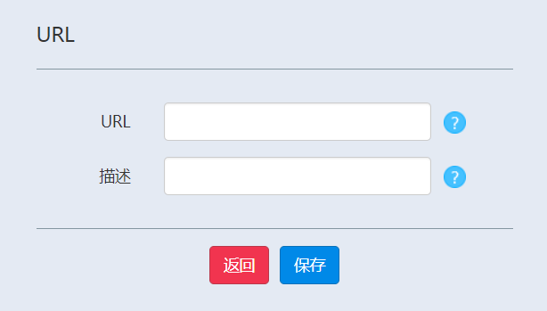

### 4.时间组

下图显示的是时间组的默认页面。如下图所示：

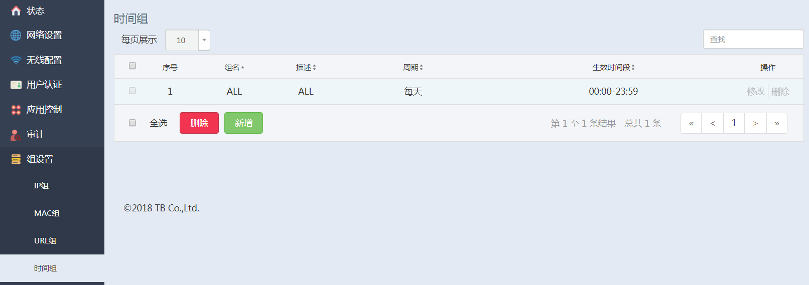

①查找：可以通过匹配关键字来查找列表的数据。

②组名：时间组的名称，方便用户区分添加的是时间组。

③周期：为期一周（包含周一、周二、周三、周四、周五、周六、周日）。

④生效时间段：指可生效的时间段，精确到1分钟。

⑤操作：可对时间组进行修改及删除。

⑥新增：点击新增可以添加时间组，配置如下图所示：

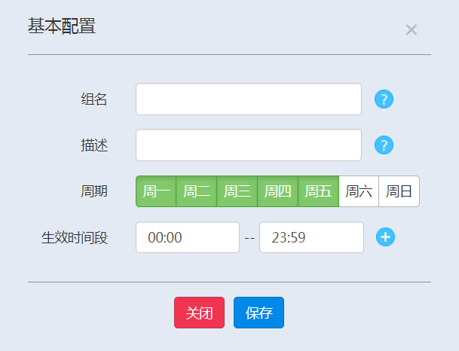

## 十一、流量控制

该页面可以对终端进行限速配置，如下图所示。

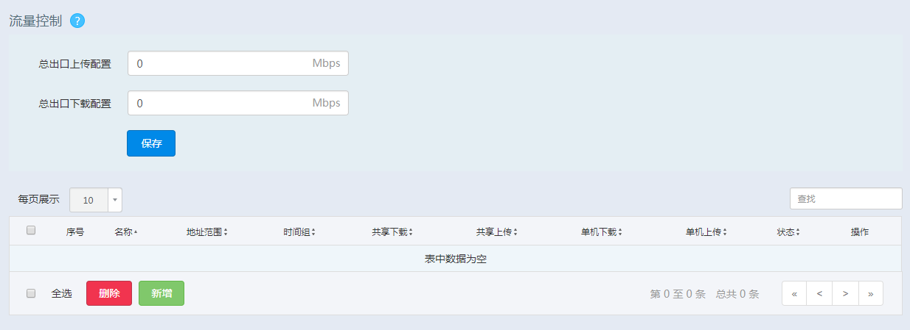

### 1.总出口带宽配置

① 总出口上传配置：表示对wan口的上传速度限制，如果有多个wan口，则表示所有wan口的上传速度之和。

② 总出口下载配置：表示对wan口的下载速度限制，如果有多个wan口，则表示所有wan口的下载速度之和。

### 2.流量策略配置

点击新增，可以看到流量策略的配置页面，如下图所示。

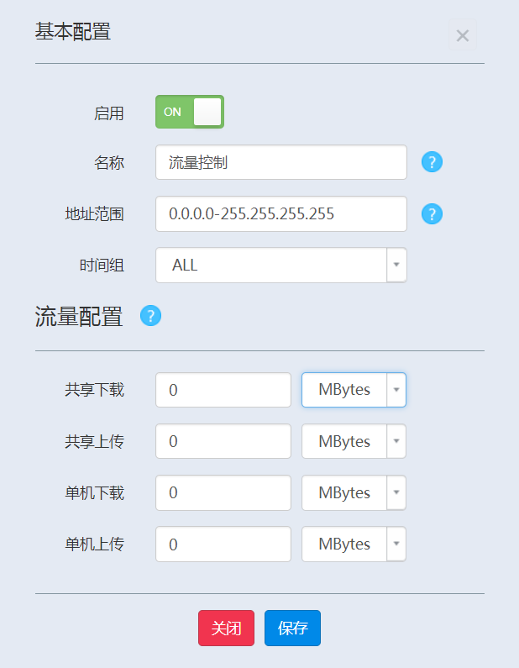

|  |  |
| --- | --- |
| 按钮和参数 | 说明 |
| 地址范围 | 用户的IP在这个范围内时，才进行流量控制 |
| 时间组 | 表示规则生效的时间段（可在时间组内自定义） |
| 共享下载 | 该地址范围内，所有用户最大的下载速度 |
| 共享上传 | 该地址范围内，所有用户最大的上传速度 |
| 单机下载 | 单个用户最大的下载速度 |
| 单机上传 | 单个用户最大的上传速度 |

### 3.配置案例

场景描述：某公司局域网为172.16.0.1/24,现需要对局域网下的客户端设置流量控制，每个客户端都有固定的带宽，IP地址为172.16.0.50-172.16.0.5.250，带宽限制时间段为上班时间：8：00-18：00，周一至周五。

步骤1：进入组设置-时间组，新增一个名为“上班时间”的时间组，并将公司的上班时间添加至该时间组。如下图所示：



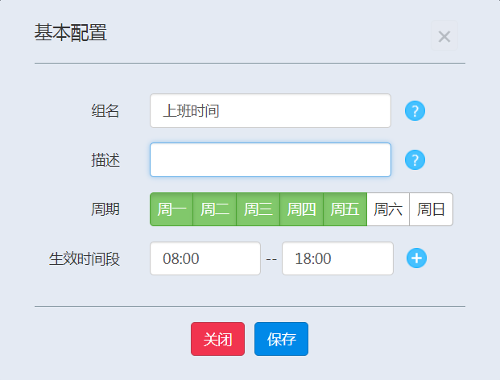

步骤2：进入流量控制，点击“新增”，进入流量配置页面。如下图所示：

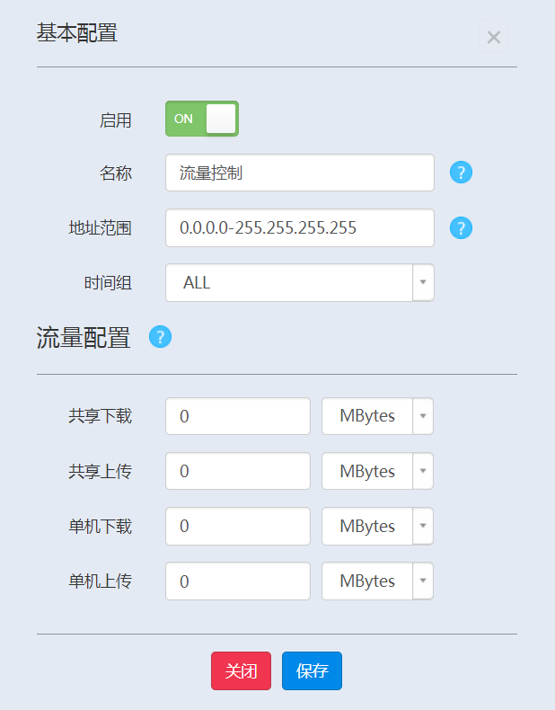

步骤3：设置名称为“流量控制”，地址范围为“172.16.0.50-172.16.0.5.250”，时间组选择“上班时间”，共享下载设置为“12MBytes”，共享上传设置为“2MBytes”，单机下载设置为“500KBytes”，单机上传设置为“100KBytes”，点击保存。如下图所示：

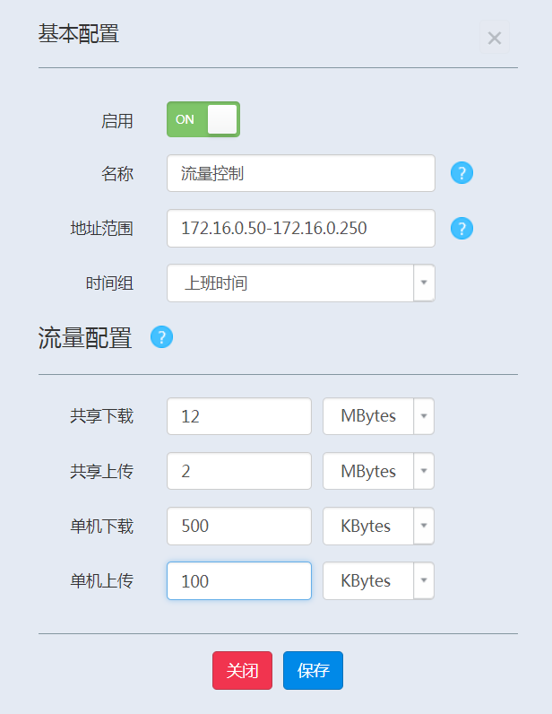

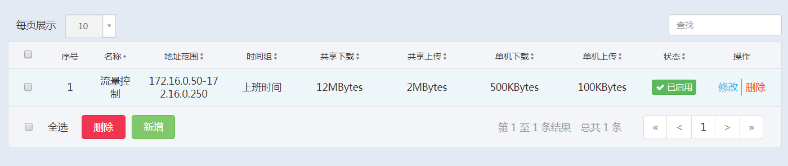

步骤4：IP地址为172.16.0.50-172.16.0.5.250的客户端用户，在上班时间周一至周五，8：00-18：00的时间段内最大下载速率为500KBytes，最大上传速率为100KBytes。

## 十二、VPN管理

当远程客户端通过服务端提供的账号、密码拨号连接上服务端时，便与服务端形成一个私有局域网，客户端可以访问服务端内网共享的信息，达到跨越公网来构建私网的目的。用于远程办公或文件、数据加密传输。

### 1.PPTP服务端

在PPTP服务端，可以设置路由器为PPTP服务端。如下图所示：

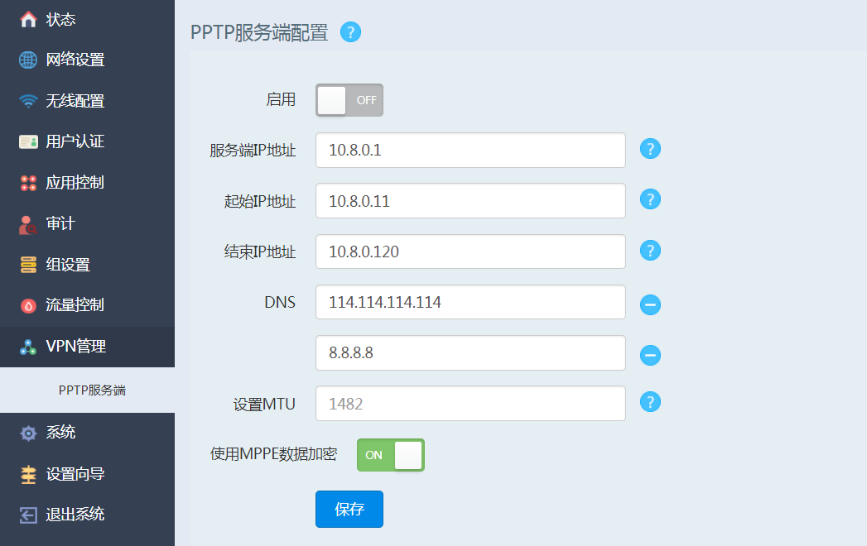

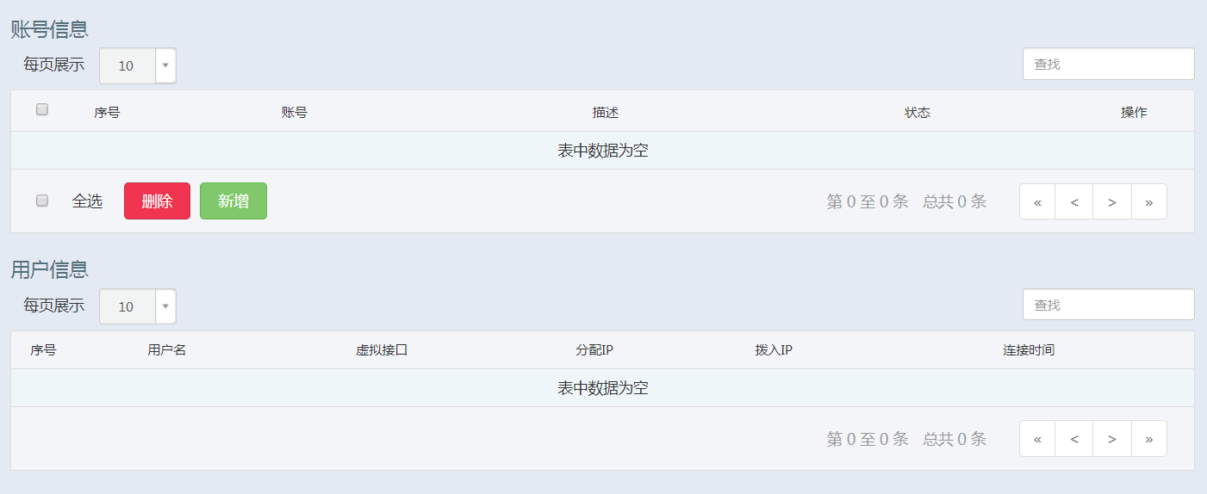

①启用：启用后，路由器作为PPTP服务端。可通过“ON/OFF”对PPTP服务端进行禁用、启用。

②服务端IP地址：PPTP服务端的IP地址。

③起始/结束IP地址：PPTP服务端分配给PPTP客户端的地址段。

④DNS：PPTP服务端分配给PPTP客户端的DNS。

⑤MTU：可根据需求，手动填写，MTU默认为1482。

⑥使用MPPE数据加密：是否启用MPPE数据加密。服务端与客户端要设置一致，仅适用于 PPTP。

⑦账号信息：设置PPTP客户端连接PPTP服务端时使用的账号和密码。点击“新增”即可添加。如下图所示：

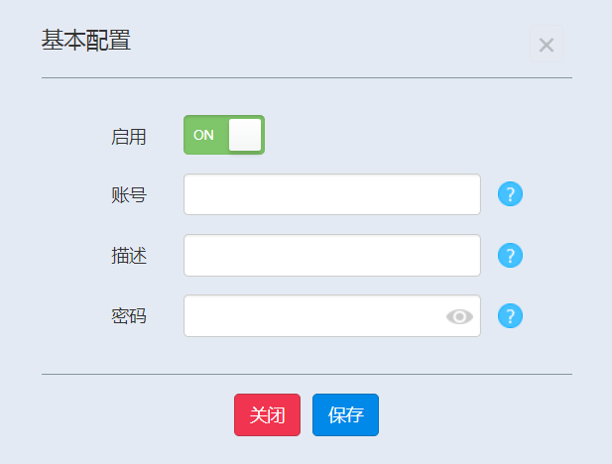

⑧用户信息：页面展示的为PPTP客户端成功连接PPTP服务端的用户名、虚拟接口、PPTP服务端所分配的IP、拨入IP及连接时间。

### 2.PPTP客户端

PPTP客户端需要在网络设置中的接口模式中添加。接口模式选择自定义模式，添加PPTP虚拟接口。如下图所示:

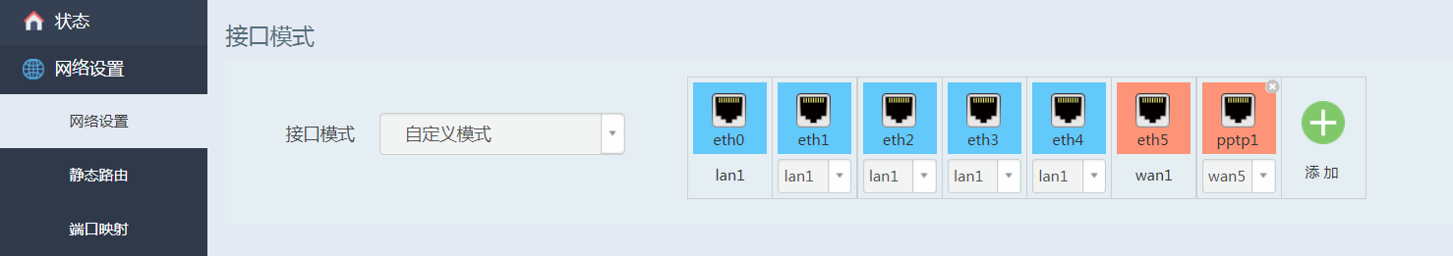

PPTP客户端配置页面，如下图所示：

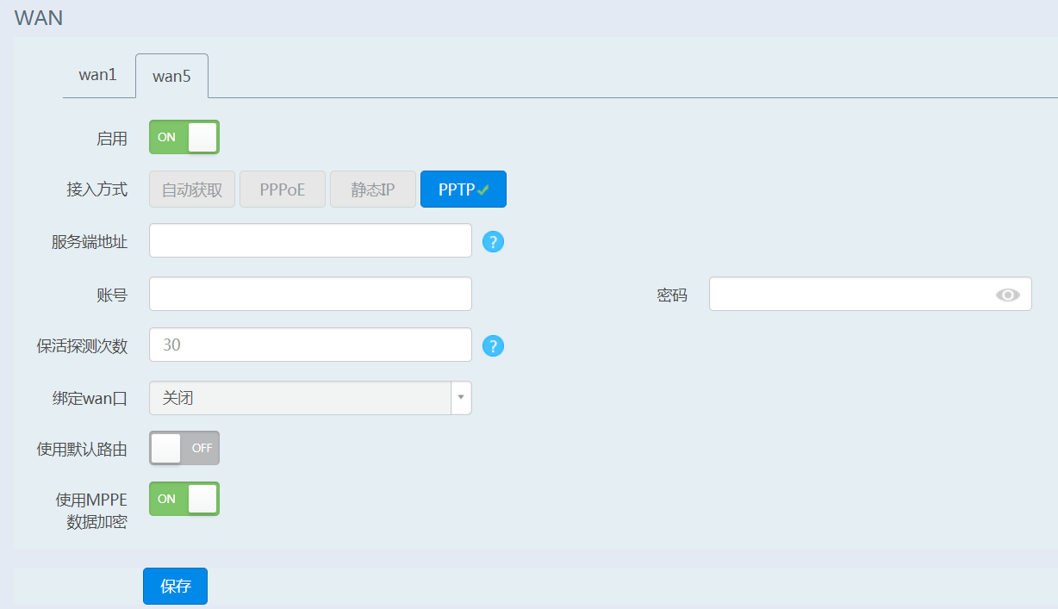

①启用：启用后，路由器作为PPTP客户端。可通过“ON/OFF”对PPTP客户端进行禁用、启用。

②服务端地址：PPTP服务端的公网IP地址，需填写正确，才能连接PPTP服务端。

③账号及密码：输入PPTP服务端分配给PPTP客户端的账号及密码。

④保活探测次数：连续探测失败一定次数后，认为连接断开，开始重新连接。每次探测时间间隔为5s，默认探测次数为30次。探测次数取值范围1-60，取值越小，灵敏度越高，如无特殊需要，建议不要修改。

⑤绑定wan口：多wan的场景下，用户可以通过指定wan口建立pptp拨号连接，实现最优的VPN线路。

⑥使用默认路由：启用此项将会创建一条指向PPTP服务端的默认路由，优先级最高。

⑦MPPE数据加密：数据加密功能，要确保和服务端保持一致，否则将会无法连接。

### 3.配置案例

场景描述：某公司总部和分部使用路由器进行网络搭建，分公司员工需要随时经过互联网访问公司总部的资源，这些资源包括：公司的内部资料、项目管理系统、办公OA等。可以在路由器上设置VPN服务，实现公司分部员工访问公司总部服务器。拓扑图如下图所示：

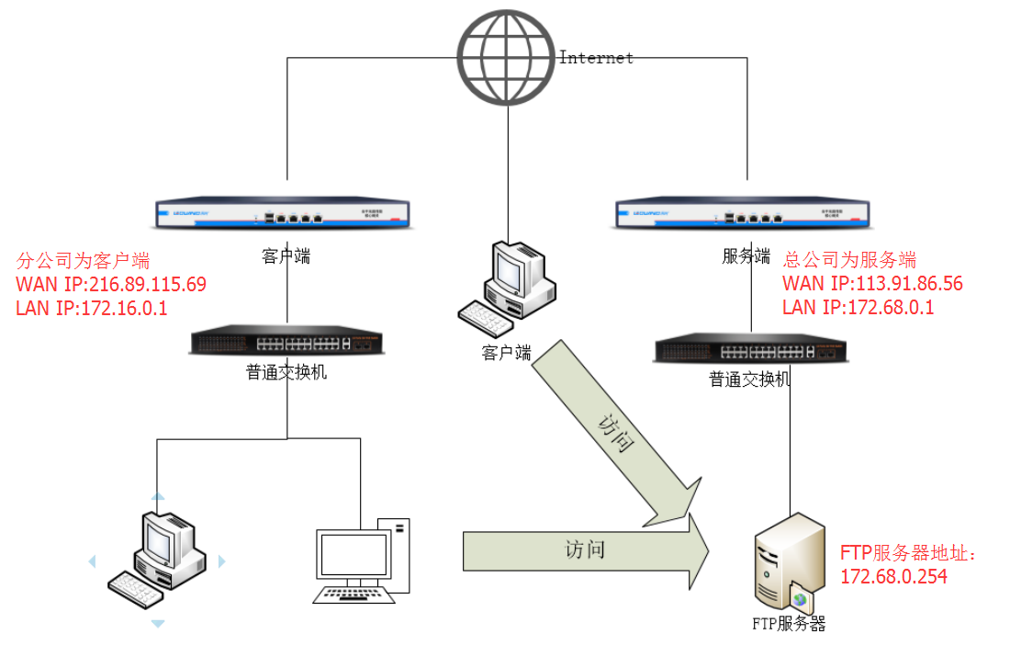

步骤1：设置充当服务器的路由器。

①进入VPN管理-PPTP服务端，点击启用PPTP服务端。

②服务器IP地址、起始/结束IP地址、DNS 及MTU均为默认值。

③启用MPPE数据加密后，点击保存。如下图所示：

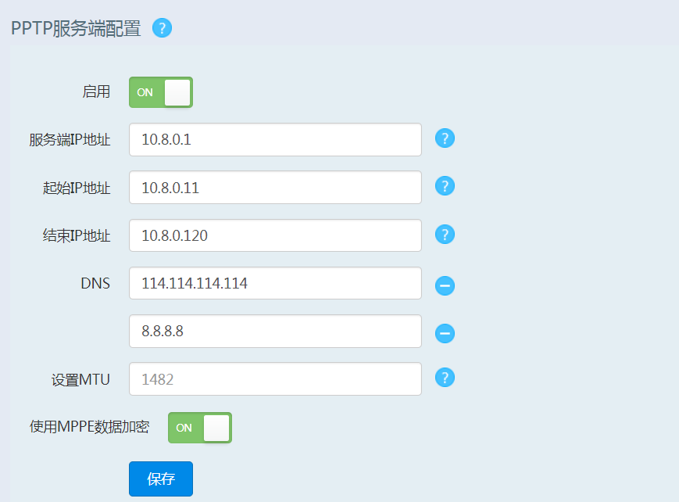

④添加允许接入的账号和密码，点击“新增”。例：添加账号和密码为“zhangsan”，点击保存。如下图所示：

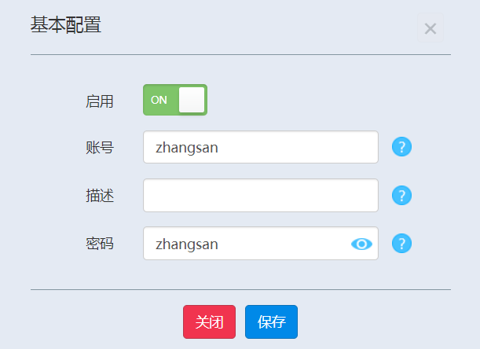

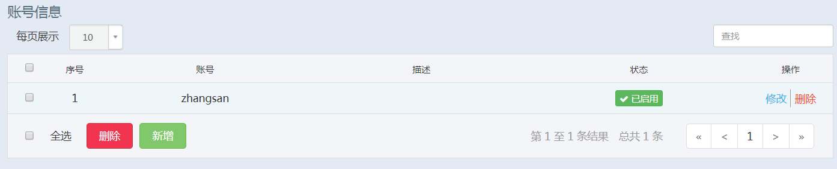

步骤2：设置充当客户端的路由器。

①进入网络设置-在自定义模式下添加PPTP接口，选择PPTP接口为WAN2。如下图所示：

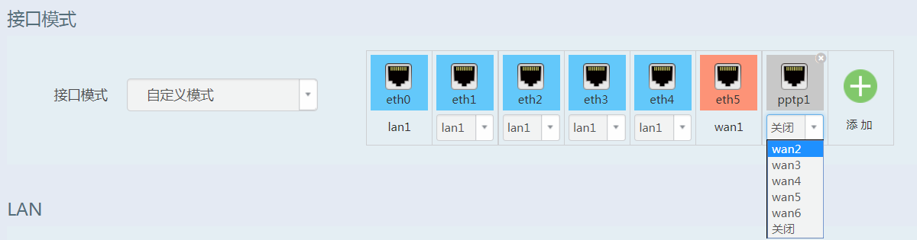

②进入WAN2口配置，服务端地址为服务端公网IP地址、帐号和密码为“zhangsan”、保活探测次数为默认30、绑定wan口为关闭，使用默认路由为禁用，启用MPPE数据加密，点击保存。如下图所示：

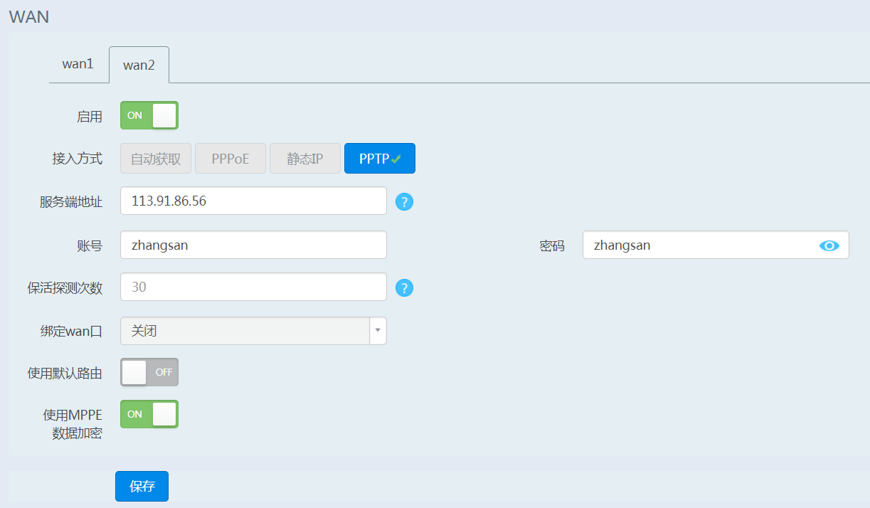

步骤3：进入状态-总览页面，查看wan2口接口状态，是否成功连接服务端，成功则如下图所示：

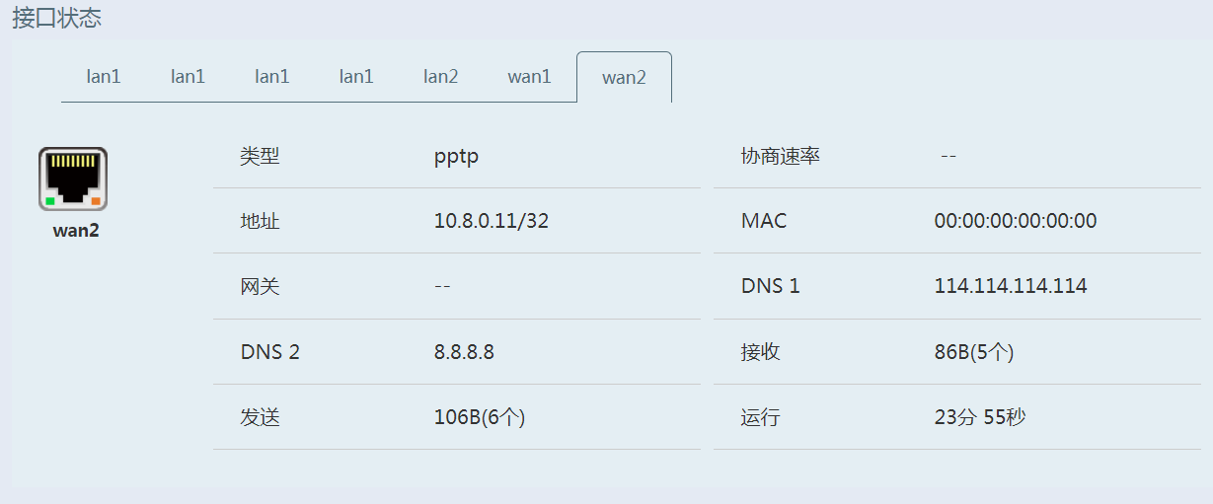

步骤4：VPN 连接成功后，分公司员工可以访问总公司资源。分公司访问总公司 FTP 服务器内容为例。FTP服务器地址：172.68.0.254、端口：21。分公司员工直接在浏览器中输入“FTP://172.68.0.254:21”，即可访问总公司的FTP服务器。

## 十三、系统

### 1.系统属性

此页面显示系统的基本属性，包括系统时间、固件版本以及时区，通过此页面可以设置时区和同步本地时间，如下图所示。

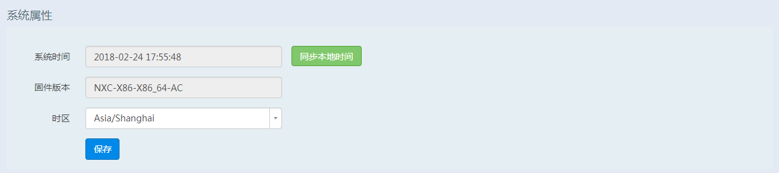

### 2.网络快速转发

开启快速转发后，设备吞吐性能提升近100%，但与其关联的的功能包括“用户认证”、“流量控制”、“应用控制”、“应用识别”以及“流量统计”会停止使用，请酌情开启！



### 3.系统日志

该功能可以查看系统的运行日志，管理员可以据此检查系统异常，例如拨号失败等问题，如下图所示。

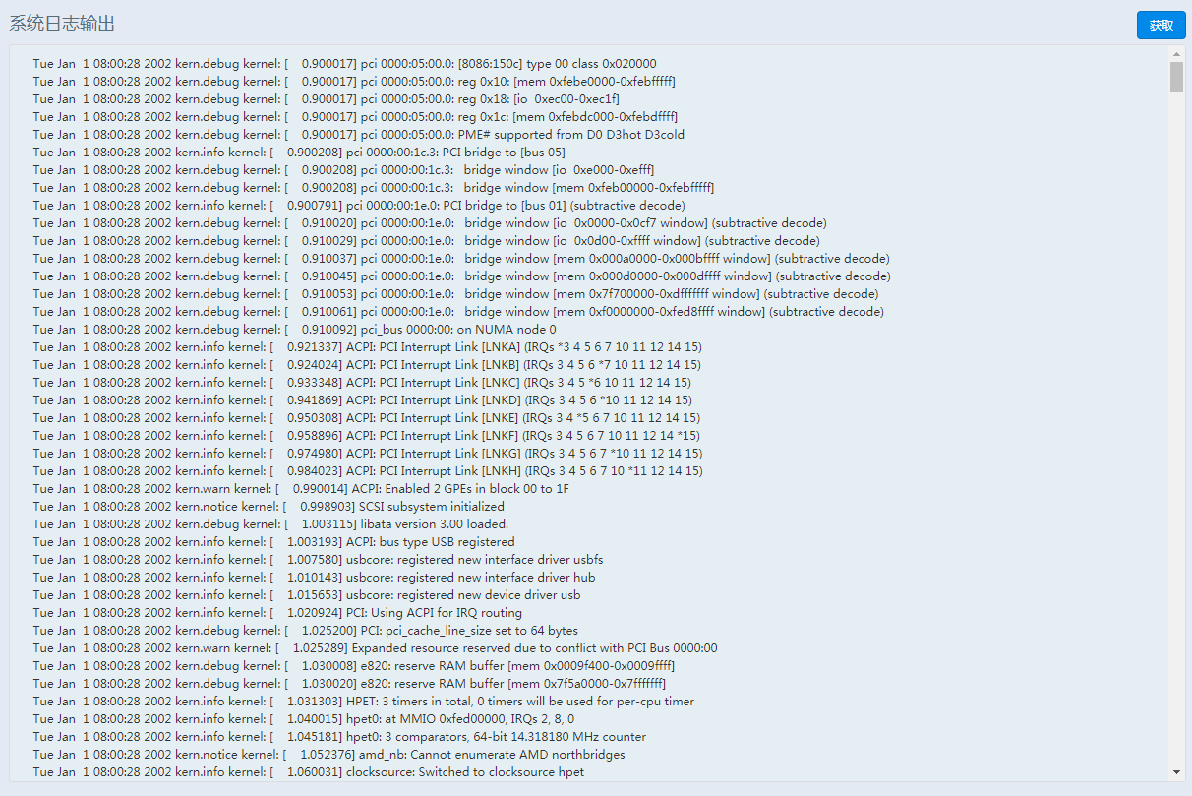

### 4.密码修改

修改系统web管理密码的页面，根据提示即可修改密码，如下图所示。

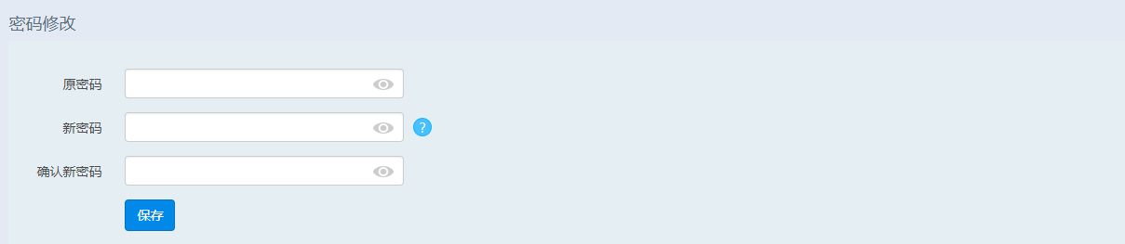

### 5.备份/升级

在此页面可以进行备份/升级，具体包括执行复位、生成备份、上传备份、刷写固件以及在线云端功能，如下图所示。

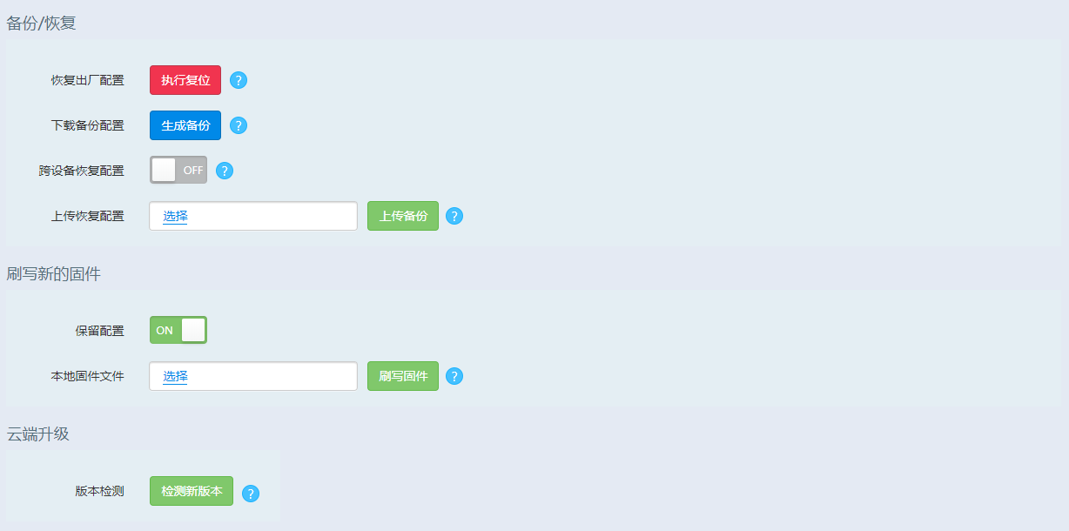

① 执行复位：表示重置当前系统配置文件，即恢复出厂配置。

② 生成备份：下载备份当前系统配置文件，可用于恢复配置。

③ 上传备份：将系统的配置文件上传，覆盖现有的配置。

④ 刷写固件：上传固件，进行本地升级。当勾选“保留配置”时，当前的配置不会随着升级而消失；若不勾选“保留配置”，系统升级后，会恢复出厂设置。

⑤ 云端升级：需要结合云端使用，当云端上存在新的固件版本时，可以在线升级。

### 6.序列号管理

设备若想管理瘦AP，需联系售后，获得授权，下图显示的是管理128个AP的授权。

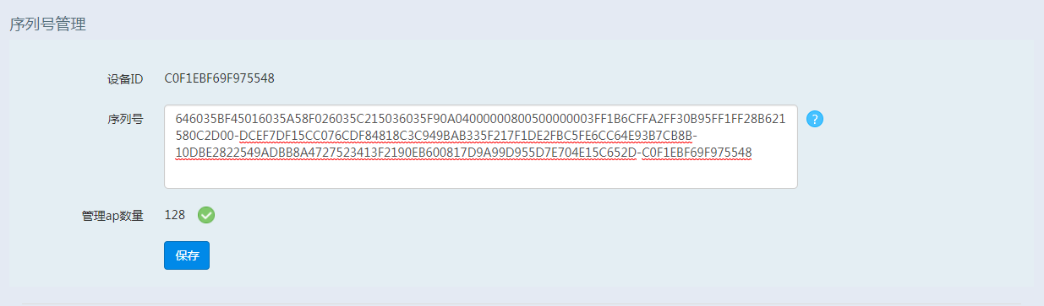

### 7.重启

包含立即重启和定时重启功能，用户可自行选择，如下图所示。

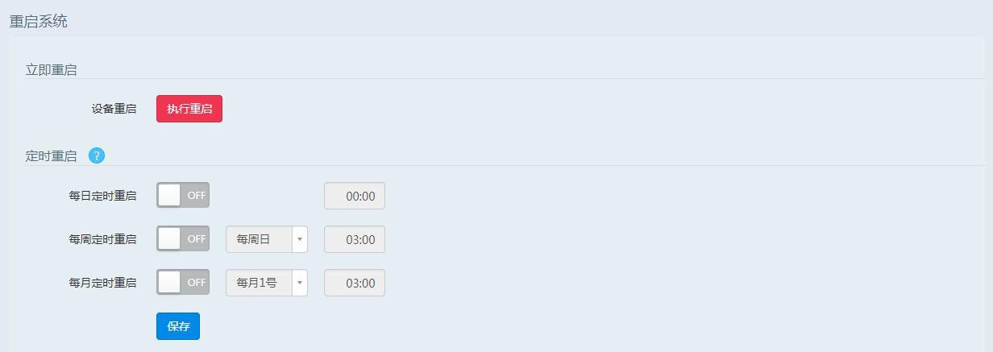

## 十四、设置向导

弱行为管理配置了设置向导，方便用户对设备的简单操作，用户首次登录设备的Web页面后会自动弹出设置向导的页面，之后若想进行设置向导需要手动点击“设置向导”，如下图所示。

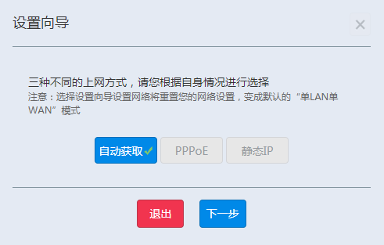

① 选择“下一步”后，会弹出三种上网配置方式的选择，如下图所示。用户根据自身的情况选择其中一种配置方式，然后点击“下一步”即可。

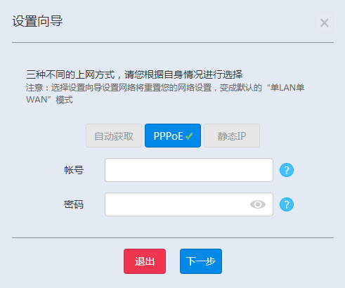

② 进入下一步配置无线，用户可新建一个SSID，也可在配置方式中选择已经存在的SSID进行修改，如下图所示，配置完成后，点击完成即可简单的接入网络和配置无线了。

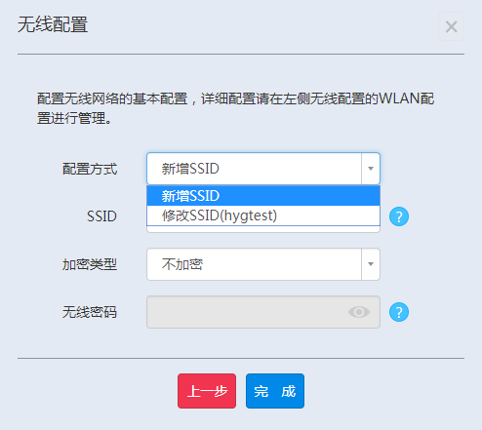

## 附录：版本更新说明

### 新增功能：

1. 网络诊断新增“审计开关”功能

2.新增“免审列表”功能：列表内的MAC和IP对应的终端不受审计规则的控制

3.新增“审计规则”功能：制定审计规则。

4.新增“审计配置”功能：可以配置第三方服务器，通过此功能可以查看到第三方服务器的上网行为记录。

5.新增“上网行为审计”功能：可以显示终端上网的上网行为记录。

6.新增“用户上下线记录”功能：可以显示用户上下线记录

7.新增“审计统计”功能：可以显示审计的统计数据